SOFTWARE REQUIREMENTS SPECIFICATION
(SRS)
for
PERANCANGAN LOCAL AI ASSISTANT UNTUK AUTOMASI PENGELOLAAN FILE DAN APLIKASI PADA SISTEM OPERASI WINDOWS
Version 1.0
Prepared by :
Muhammad Faiz Faqih (202343501456)
Gemilang Ramdan Murdiansyah (202343501414)
Dika Kurniawan (202343501429)
Chandra Dewatama (202343501442)
Universitas Indraprasta PGRI
Mata Kuliah: Rekayasa Perangkat Lunak
18 September 2026
Copyright © 1999 by Karl E. Wiegers. Permission is granted to use, modify, and distribute this document.

DAFTAR ISI
DAFTAR ISI 2
REVISION HISTORY 4
1. INTRODUCTION 4
1.1 Purpose 4
1.2 Document Conventions 4
1.3 Intended Audience and Reading Suggestions 5
1.4 Product Scope 5
1.5 References 6
2. OVERALL DESCRIPTION 6
2.1 Product Perspective 6
2.2 Product Functions 6
2.3 User Classes and Characteristics 7
2.4 Operating Environment 7
2.5 Design and Implementation Constraints 7
2.6 User Documentation 8
2.7 Assumptions and Dependencies 8
3. EXTERNAL INTERFACE REQUIREMENTS 8
3.1 User Interfaces 8
3.2 Hardware Interfaces 9
3.3 Software Interfaces 9
3.4 Communications Interfaces 9
4. SYSTEM FEATURES 10
4.1 Natural Language Command Processing (Teks dan Suara) 10
4.1.1 Description and Priority 10
4.1.2 Stimulus/Response Sequences 10
4.1.3 Functional Requirements 10
4.2 File and Folder Management 11
4.2.1 Description and Priority 11
4.2.2 Stimulus/Response Sequences 11
4.2.3 Functional Requirements 11
4.3 Application Management 11
4.3.1 Description and Priority 11
4.3.2 Stimulus/Response Sequences 12
4.3.3 Functional Requirements 12
4.4 Confirmation and Safety 12
4.4.1 Description and Priority 12
4.4.2 Stimulus/Response Sequences 12
4.4.3 Functional Requirements 12
4.5 Command Result and Feedback 13
4.5.1 Description and Priority 13
4.5.2 Stimulus/Response Sequences 13
4.5.3 Functional Requirements 13
5. OTHER NON-FUNCTIONAL REQUIREMENTS 13
5.1 Performance Requirements 13
5.2 Safety Requirements 14
5.3 Security Requirements 14
5.4 Software Quality Attributes 14
5.4.1 Usability 14
5.4.2 Reliability 15
5.4.3 Maintainability 15
5.4.4 Portability 15
5.5 Business Rules 15
6. OTHER REQUIREMENTS 16
APPENDIX A: GLOSSARY 16
APPENDIX B: ANALYSIS MODELS 18
B.1 Use Case Diagram 18
B.2 Activity Diagram 19
B.2.1 Activity Diagram UC-01 Memberikan Perintah Teks 21
B.2.2 Activity Diagram UC-02 Memberikan Perintah Suara 22
B.2.3 Activity Diagram UC-03 Memproses Perintah 24
B.2.4 Activity Diagram UC-04 Mencari File/Folder 26
B.2.5 Activity Diagram UC-05 Mengelola File 27
B.2.6 Activity Diagram UC-06 Mengelola Folder 29
B.2.7 Activity Diagram UC-07 Menjalankan Aplikasi 31
B.2.8 Activity Diagram UC-08 Membuka File 32
B.2.9 Activity Diagram UC-09 Mengonfirmasi Operasi Berisiko 33
B.2.10 Activity Diagram UC-10 Melihat Hasil Eksekusi 35
B.2.11 Activity Diagram UC-11 Melihat Riwayat Perintah 36
B.3 Sequence Diagram 37
APPENDIX C: TO BE DETERMINED LIST 39
LAMPIRAN R: PEMERIKSAAN KONSISTENSI DAN CATATAN REVISI 40
R-0 Ringkasan Perubahan terhadap SRS Versi 1.1 40
R-1 Kelengkapan setiap diagram 40
R-2 Butir perhatian khusus 41
R-3 Catatan: hal yang tidak dapat dipastikan dari SRS 41
R-4 Konsistensi terhadap Sequence Diagram dan materi dosen 42

REVISION HISTORY
Versi | Tanggal | Deskripsi Perubahan
1.0 | 18 September 2026 | Penyusunan awal dokumen SRS untuk proyek Local AI Assistant.
1.1 | 18 September 2026 | Revisi menyeluruh: menambahkan dukungan perintah suara (voice command) di seluruh dokumen, memperbaiki kategorisasi kebutuhan fungsional dan non-fungsional, memperbarui Use Case, Activity Diagram, Sequence Diagram, Business Rules, dan daftar TBD. Final review: perbaikan rumusan FR-23 dan FR-35, penghapusan NFR redundan beserta penomoran ulang NFR, serta penambahan Use Case Diagram dan penyempurnaan Activity Diagram dan Sequence Diagram.
1.2 | 4 Oktober 2026 | Revisi Appendix B: Activity Diagram diganti menjadi 11 diagram (satu untuk setiap use case, Gambar B.2.1 sampai B.2.11) dengan swimlane USER dan SISTEM; penambahan catatan revisi pada B.1 dan B.3; penambahan Lampiran R (pemeriksaan konsistensi dan catatan revisi). Kebutuhan sistem (FR, NFR, BR) dan daftar use case tidak diubah.

1. INTRODUCTION

1.1 Purpose
Dokumen ini menjelaskan spesifikasi kebutuhan perangkat lunak untuk sistem Local AI Assistant yang berfungsi melakukan automasi pengelolaan file, folder, dan aplikasi pada sistem operasi Windows melalui perintah berbahasa natural yang dapat diberikan pengguna dalam bentuk teks maupun suara. Dokumen ini mendeskripsikan apa yang harus dilakukan oleh sistem, bukan bagaimana sistem tersebut dibangun.
Dokumen ini menjadi acuan utama bagi pengembang, penguji, dan pemangku kepentingan lain dalam proses perancangan, implementasi, dan pengujian sistem. Versi dokumen ini mencakup keseluruhan ruang lingkup produk pada rilis pertama (Versi 1.0).

1.2 Document Conventions
Dokumen ini disusun mengikuti struktur standar IEEE Software Requirements Specification berdasarkan template Karl E. Wiegers. Konvensi penomoran yang digunakan adalah sebagai berikut:
- FR-xx digunakan untuk menandai Functional Requirement (kebutuhan fungsional).
- NFR-xx digunakan untuk menandai Non-Functional Requirement (kebutuhan non-fungsional).
- BR-xx digunakan untuk menandai Business Rule (aturan bisnis sistem).
- TBD-xx digunakan untuk menandai hal yang belum ditentukan dan dirangkum pada Appendix C.
Setiap kebutuhan dinyatakan dalam kalimat yang bersifat unik, jelas, tidak ambigu, konsisten, dan dapat diuji. Kata “harus” menyatakan kebutuhan yang wajib dipenuhi, sedangkan kata “dapat” menyatakan kemampuan yang disediakan sistem kepada pengguna. Nilai kuantitatif yang belum ditetapkan pada tahap penyusunan dokumen ini ditandai dengan penanda [TBD].

1.3 Intended Audience and Reading Suggestions
Dokumen ini ditujukan untuk pembaca berikut:
- Pengembang sistem, sebagai acuan perancangan dan implementasi.
- Penguji (tester/QA), sebagai dasar penyusunan skenario pengujian.
- Dosen pengampu mata kuliah Rekayasa Perangkat Lunak, sebagai penilai kelengkapan dan kualitas spesifikasi.
- Pengguna akhir (pengguna komputer Windows), sebagai gambaran layanan yang disediakan sistem.
Pembaca yang baru mengenal produk disarankan membaca Bab 1 dan Bab 2 terlebih dahulu untuk memahami gambaran umum sistem. Pengembang dan penguji disarankan menitikberatkan pembacaan pada Bab 3, Bab 4, dan Bab 5. Daftar hal yang belum ditetapkan dapat dibaca pada Appendix C.

1.4 Product Scope
Local AI Assistant merupakan perangkat lunak yang berjalan secara lokal pada komputer bersistem operasi Windows dan menerima perintah pengguna dalam bentuk bahasa natural, baik berupa perintah teks maupun perintah suara. Khusus untuk perintah suara, sistem terlebih dahulu mengubah suara pengguna menjadi teks melalui mekanisme Speech-to-Text (Automatic Speech Recognition) [TBD-13] sebelum teks tersebut diproses oleh komponen Local AI. Setelah perintah diterima dalam bentuk teks — baik yang diketik langsung maupun hasil transkripsi suara — sistem menerjemahkan perintah tersebut menjadi operasi pengelolaan file, folder, dan aplikasi, kemudian mengeksekusinya serta menampilkan hasil eksekusi kepada pengguna.
Ruang lingkup produk mencakup:
- Penerimaan perintah pengguna dalam bentuk teks maupun suara.
- Pengubahan perintah suara menjadi teks melalui komponen Speech-to-Text lokal.
- Pemahaman perintah pengguna dalam bahasa natural.
- Pencarian file dan folder.
- Pembuatan folder.
- Penyalinan (copy), pemindahan (move), dan penggantian nama (rename) file maupun folder.
- Penghapusan file dan folder dengan mekanisme konfirmasi.
- Pembukaan file menggunakan aplikasi default Windows.
- Menjalankan aplikasi Windows yang telah terpasang.
- Penyampaian umpan balik hasil eksekusi perintah.
- Penanganan perintah yang tidak dikenali, ambigu, atau suara yang tidak dapat ditranskripsikan.
- Pencegahan operasi berisiko tanpa persetujuan pengguna.
Hal-hal berikut berada di luar ruang lingkup dokumen ini: pengeditan isi file, sinkronisasi berbasis awan, administrasi jaringan, pengelolaan basis data, integrasi dengan layanan web eksternal, serta pemrosesan suara di luar keperluan pengenalan perintah (misalnya identifikasi pembicara atau perintah dalam bentuk percakapan bebas di luar konteks pengelolaan file dan aplikasi).
Tujuan produk adalah mempersingkat waktu dan menyederhanakan langkah yang dibutuhkan pengguna dalam melakukan operasi pengelolaan file dan aplikasi pada Windows melalui perintah teks maupun suara, dengan seluruh pemrosesan — termasuk pemrosesan suara — dilakukan secara lokal pada perangkat pengguna.

1.5 References
- IEEE 29148: Systems and Software Engineering — Life Cycle Processes — Requirements Engineering.
- Karl E. Wiegers, Software Requirements Specification Template, 1999.
- Ian Sommerville, Software Engineering.
- Roger S. Pressman, Software Engineering: A Practitioner's Approach.
- Materi Pertemuan 02 Mata Kuliah Rekayasa Perangkat Lunak: Software Requirements Specification (SRS), Universitas Indraprasta PGRI, 2026.
- Dokumentasi resmi sistem operasi Microsoft Windows.

2. OVERALL DESCRIPTION

2.1 Product Perspective
Local AI Assistant merupakan produk perangkat lunak baru yang berdiri sendiri (standalone) dan dijalankan pada komputer pengguna. Sistem tidak menggantikan Windows File Explorer, melainkan menjadi lapisan antarmuka tambahan yang memungkinkan pengguna melakukan operasi pengelolaan file dan aplikasi melalui perintah bahasa natural, baik dalam bentuk teks maupun suara.
Sistem berinteraksi dengan sistem operasi Windows melalui layanan sistem berkas dan layanan eksekusi aplikasi yang disediakan oleh sistem operasi. Metode integrasi teknis dengan Windows belum ditentukan pada tahap ini dan dicatat sebagai [TBD-08]. Untuk input suara, sistem dilengkapi komponen Speech-to-Text yang mengubah suara pengguna menjadi teks sebelum diteruskan ke komponen pemrosesan bahasa natural; teknologi komponen ini belum ditetapkan dan dicatat sebagai [TBD-13]. Seluruh pemrosesan perintah — termasuk pemrosesan suara — dilakukan secara lokal sehingga sistem tidak bergantung pada koneksi internet maupun layanan pihak ketiga.

2.2 Product Functions
Fungsi utama yang disediakan sistem adalah:
- Menerima perintah pengguna dalam bentuk teks.
- Menerima perintah pengguna dalam bentuk suara.
- Mengubah perintah suara menjadi teks melalui komponen Speech-to-Text.
- Menampilkan hasil transkripsi suara kepada pengguna.
- Memahami perintah pengguna dalam bahasa natural, baik yang diketik maupun hasil transkripsi suara.
- Mengidentifikasi maksud (intent) serta objek (entitas) yang menjadi sasaran perintah.
- Mencari file dan folder pada direktori yang ditentukan.
- Membuat, menyalin, memindahkan, mengganti nama, dan menghapus file atau folder.
- Membuka file dengan aplikasi default Windows.
- Menjalankan aplikasi Windows yang telah terpasang.
- Meminta konfirmasi pengguna sebelum melakukan operasi berisiko.
- Menampilkan umpan balik hasil eksekusi beserta alasan kegagalan apabila terjadi.
- Menangani perintah yang tidak dikenali, perintah yang ambigu, dan suara yang tidak dapat dikenali/ditranskripsikan.

2.3 User Classes and Characteristics
Kelas Pengguna | Karakteristik | Kebutuhan terhadap Sistem
Pengguna Umum | Pengguna komputer Windows yang melakukan pengelolaan file dan aplikasi sehari-hari, melalui perintah teks maupun suara. | Menggunakan seluruh fungsi utama sistem melalui perintah bahasa natural (teks atau suara). Tidak dituntut memiliki keahlian teknis khusus.
Pengguna Mahir | Pengguna dengan pemahaman struktur direktori dan operasi berkas yang lebih baik. | Menggunakan seluruh fungsi sistem, termasuk perintah dengan penyebutan jalur direktori secara eksplisit serta penelusuran riwayat perintah.

Sistem ini bersifat single-user pada satu perangkat, sehingga tidak terdapat peran administrator terpisah. Seluruh operasi dijalankan menggunakan hak akses akun Windows yang sedang aktif.

2.4 Operating Environment
- Sistem operasi Microsoft Windows pada perangkat desktop atau laptop. Versi minimum yang didukung belum ditetapkan ([TBD-04]).
- Perangkat keras berupa komputer pribadi dengan kebutuhan minimum prosesor, memori (RAM), dan penyimpanan yang belum ditetapkan ([TBD-05], [TBD-06], [TBD-07]).
- Perangkat microphone yang terpasang atau terhubung pada komputer pengguna, digunakan untuk menerima input suara. Spesifikasi minimum perangkat microphone belum ditetapkan ([TBD-14]).
- Sistem berkas lokal (local file system) tempat file dan folder pengguna disimpan.
- Aplikasi Windows yang telah terpasang pada perangkat pengguna.
- Sistem berjalan secara luring (offline) dan tidak memerlukan koneksi jaringan.

2.5 Design and Implementation Constraints
- Seluruh pemrosesan perintah, termasuk pemrosesan suara menjadi teks, harus dilakukan secara lokal pada perangkat pengguna.
- Sistem hanya berjalan pada sistem operasi Windows.
- Sistem hanya dapat mengakses direktori dan berkas yang diizinkan oleh hak akses akun pengguna yang sedang aktif.
- Sistem tidak melakukan eskalasi hak akses (privilege escalation) untuk menyelesaikan perintah.
- Model kecerdasan buatan lokal, komponen Speech-to-Text, kerangka kerja (framework), pustaka, dan bahasa pemrograman yang digunakan belum ditetapkan dan dicatat sebagai [TBD-01], [TBD-02], [TBD-03], dan [TBD-13].
- Operasi yang bersifat destruktif wajib melalui mekanisme konfirmasi pengguna.
- Sistem tidak menggunakan basis data terpusat, layanan awan, maupun antarmuka web eksternal.

2.6 User Documentation
- Panduan pemasangan dan konfigurasi awal sistem.
- Panduan penggunaan yang memuat contoh perintah teks dan perintah suara untuk setiap fungsi.
- Daftar pesan kesalahan beserta penjelasan dan saran tindakan.
- FAQ penggunaan sistem.

2.7 Assumptions and Dependencies
- Pengguna menjalankan sistem pada perangkat yang telah terpasang sistem operasi Windows dalam kondisi berfungsi normal.
- Pengguna memiliki hak akses terhadap direktori dan berkas yang menjadi sasaran perintah.
- Aplikasi yang diminta untuk dijalankan telah terpasang pada perangkat pengguna.
- Sistem operasi menyediakan asosiasi aplikasi default untuk tipe berkas yang akan dibuka.
- Perintah pengguna diberikan dalam bentuk teks maupun suara, menggunakan bahasa yang didukung sistem ([TBD-09]).
- Perangkat microphone pengguna berfungsi dengan baik dan menghasilkan kualitas audio yang memadai untuk proses transkripsi.
- Ketersediaan sumber daya perangkat keras yang memadai untuk menjalankan pemrosesan bahasa natural dan Speech-to-Text secara lokal.

3. EXTERNAL INTERFACE REQUIREMENTS

3.1 User Interfaces
Antarmuka pengguna yang disediakan sistem terdiri atas:
- Kolom input teks, tempat pengguna menuliskan perintah dalam bahasa natural.
- Tombol atau mekanisme microphone, untuk memulai dan mengakhiri perekaman perintah suara.
- Indikator perekaman suara, yang menunjukkan bahwa sistem sedang aktif merekam suara pengguna.
- Area tampilan hasil transkripsi, yang menampilkan teks hasil pengubahan suara sebelum diproses lebih lanjut.
- Area percakapan atau riwayat, yang menampilkan perintah pengguna (teks maupun hasil transkripsi suara) beserta tanggapan sistem.
- Area hasil pencarian, yang menampilkan daftar file atau folder hasil pencarian beserta lokasinya.
- Dialog konfirmasi, yang menampilkan ringkasan operasi berisiko beserta pilihan menyetujui atau membatalkan.
- Area hasil/notifikasi eksekusi, yang menampilkan status keberhasilan atau kegagalan perintah beserta rinciannya.
Rancangan visual rinci antarmuka pengguna — termasuk tata letak, warna, dan gaya elemen antarmuka — berada di luar cakupan dokumen ini dan akan ditetapkan pada tahap perancangan antarmuka (UI design).

3.2 Hardware Interfaces
- Perangkat masukan berupa papan ketik (keyboard) untuk memasukkan perintah teks.
- Perangkat masukan berupa microphone untuk memasukkan perintah suara. Spesifikasi minimum microphone yang didukung belum ditetapkan ([TBD-14]).
- Perangkat penyimpanan lokal (media penyimpanan internal maupun eksternal) tempat file dan folder berada.
- Perangkat tampilan (monitor) untuk menampilkan antarmuka dan hasil eksekusi.
- Spesifikasi perangkat keras minimum lainnya belum ditetapkan ([TBD-05], [TBD-06], [TBD-07]).

3.3 Software Interfaces
- Sistem operasi Windows, sebagai penyedia layanan sistem berkas untuk operasi pencarian, pembuatan, penyalinan, pemindahan, penggantian nama, dan penghapusan objek.
- Layanan asosiasi berkas Windows, untuk membuka file menggunakan aplikasi default.
- Layanan eksekusi aplikasi Windows, untuk menjalankan aplikasi yang telah terpasang.
- Komponen Speech-to-Text / Automatic Speech Recognition (ASR) lokal, yang berfungsi mengubah input suara pengguna menjadi teks yang dapat diproses oleh komponen Local AI. Komponen ini harus berjalan secara lokal pada perangkat pengguna. Teknologi/pustaka Speech-to-Text yang digunakan belum ditetapkan ([TBD-13]).
- Komponen pemrosesan bahasa natural (Local AI) lokal, yang menerima teks perintah — baik hasil ketikan maupun hasil transkripsi suara — dan menghasilkan intent beserta entitas. Pilihan komponen belum ditetapkan ([TBD-01], [TBD-02]).
- Berkas log lokal, sebagai tujuan pencatatan riwayat perintah dan hasil eksekusi. Metode pencatatan belum ditetapkan ([TBD-10]).

3.4 Communications Interfaces
Sistem dirancang untuk beroperasi sepenuhnya secara lokal sehingga tidak memerlukan protokol komunikasi jaringan untuk menjalankan fungsi utamanya, termasuk fungsi pemrosesan suara. Pertukaran data hanya terjadi antara komponen internal sistem (antarmuka pengguna, komponen Speech-to-Text, komponen Local AI, dan pengelola operasi) dengan sistem operasi pada perangkat yang sama. Apabila di kemudian hari dibutuhkan mekanisme komunikasi tambahan, kebutuhan tersebut belum ditetapkan pada versi dokumen ini.

4. SYSTEM FEATURES

4.1 Natural Language Command Processing (Teks dan Suara)

4.1.1 Description and Priority
Fitur ini memungkinkan sistem menerima perintah pengguna dalam bahasa natural, baik dalam bentuk teks maupun suara. Perintah suara terlebih dahulu diubah menjadi teks melalui komponen Speech-to-Text sebelum diproses lebih lanjut. Sistem kemudian menentukan maksud (intent) dan objek (entitas) yang menjadi sasaran perintah. Prioritas: Tinggi.

4.1.2 Stimulus/Response Sequences
Pengguna menuliskan atau mengucapkan perintah, misalnya “Tolong cari semua file PDF di folder Downloads”. Apabila perintah berupa suara, sistem terlebih dahulu menampilkan hasil transkripsi kepada pengguna. Sistem kemudian memproses teks perintah, menentukan intent pencarian file, mengidentifikasi entitas berupa tipe berkas dan lokasi direktori, lalu melanjutkan ke eksekusi. Apabila suara tidak dapat dikenali, intent tidak dikenali, atau entitas tidak lengkap, sistem menampilkan pesan atau meminta klarifikasi kepada pengguna.

4.1.3 Functional Requirements
ID | Deskripsi Kebutuhan
FR-01 | Sistem harus dapat menerima input perintah berbentuk teks dari pengguna.
FR-02 | Sistem harus dapat menerima input perintah berbentuk suara dari pengguna melalui perangkat microphone.
FR-03 | Sistem harus dapat mengubah input suara pengguna menjadi teks melalui komponen Speech-to-Text sebelum diproses oleh komponen Local AI.
FR-04 | Sistem harus menampilkan hasil transkripsi suara kepada pengguna sebelum perintah diproses lebih lanjut.
FR-05 | Sistem harus menampilkan pesan kesalahan apabila input suara tidak dapat dikenali atau tidak dapat ditranskripsikan menjadi teks.
FR-06 | Sistem harus dapat menganalisis intent dari perintah pengguna, baik yang berasal dari input teks maupun hasil transkripsi suara.
FR-07 | Sistem harus dapat mengekstraksi entitas dari perintah pengguna, meliputi nama file, nama folder, lokasi direktori, tipe berkas, dan nama aplikasi.
FR-08 | Sistem harus menampilkan pesan apabila intent dari perintah tidak dikenali.
FR-09 | Sistem harus meminta klarifikasi kepada pengguna apabila perintah dikenali tetapi entitas yang dibutuhkan tidak lengkap atau bermakna ganda.
FR-10 | Sistem harus menolak dan memberitahukan kepada pengguna apabila perintah berada di luar ruang lingkup pengelolaan file, folder, dan aplikasi.
FR-11 | Sistem harus menampilkan interpretasi perintah yang dihasilkan sebelum operasi dieksekusi.

4.2 File and Folder Management

4.2.1 Description and Priority
Fitur ini menyediakan operasi pengelolaan file dan folder, meliputi pencarian, pembuatan folder, penyalinan, pemindahan, penggantian nama, dan penghapusan, yang dapat dipicu melalui perintah teks maupun suara. Prioritas: Tinggi.

4.2.2 Stimulus/Response Sequences
Pengguna memberikan perintah seperti “Buat folder baru bernama Tugas RPL”, “Pindahkan file laporan.pdf ke folder Dokumen”, atau “Ganti nama laporan.pdf menjadi laporan_final.pdf”, baik dengan mengetik maupun mengucapkannya. Sistem memvalidasi keberadaan objek sumber dan direktori tujuan, mengeksekusi operasi, lalu menampilkan hasilnya. Apabila validasi gagal, sistem menampilkan pesan kesalahan tanpa mengeksekusi operasi.

4.2.3 Functional Requirements
ID | Deskripsi Kebutuhan
FR-12 | Sistem harus dapat mencari file dan folder berdasarkan nama atau tipe berkas pada direktori yang ditentukan pengguna.
FR-13 | Sistem harus menampilkan daftar hasil pencarian yang memuat nama objek, lokasi, ukuran, dan tanggal modifikasi.
FR-14 | Sistem harus menampilkan pesan apabila hasil pencarian tidak ditemukan.
FR-15 | Sistem harus dapat membuat folder baru pada lokasi yang ditentukan pengguna.
FR-16 | Sistem harus dapat menyalin file atau folder dari lokasi sumber ke lokasi tujuan.
FR-17 | Sistem harus dapat memindahkan file atau folder dari lokasi sumber ke lokasi tujuan.
FR-18 | Sistem harus dapat mengganti nama file atau folder sesuai nama baru yang diberikan pengguna.
FR-19 | Sistem harus dapat menghapus file atau folder setelah memperoleh konfirmasi dari pengguna.
FR-20 | Sistem harus memvalidasi keberadaan file atau folder sumber sebelum operasi dieksekusi.
FR-21 | Sistem harus memvalidasi keberadaan dan hak akses direktori tujuan sebelum operasi dieksekusi.
FR-22 | Sistem harus menolak eksekusi dan menampilkan pesan kesalahan apabila objek sumber tidak ditemukan, nama objek tidak valid, atau hak akses tidak mencukupi.
FR-23 | Sistem harus menghentikan pemrosesan lanjutan apabila terjadi kegagalan pada operasi multi-file dan melaporkan objek yang berhasil diproses, gagal diproses, dan belum diproses.

4.3 Application Management

4.3.1 Description and Priority
Fitur ini memungkinkan pengguna membuka file menggunakan aplikasi default Windows serta menjalankan aplikasi Windows yang telah terpasang, melalui perintah teks maupun suara. Prioritas: Tinggi.

4.3.2 Stimulus/Response Sequences
Pengguna memberikan perintah seperti “Buka Google Chrome” atau “Buka file laporan_final.pdf”, baik dengan mengetik maupun mengucapkannya. Sistem mengidentifikasi aplikasi atau berkas yang dimaksud, memverifikasi ketersediaannya, kemudian menjalankannya. Apabila aplikasi tidak ditemukan, sistem menampilkan pesan kesalahan.

4.3.3 Functional Requirements
ID | Deskripsi Kebutuhan
FR-24 | Sistem harus dapat membuka file menggunakan aplikasi default yang telah diasosiasikan oleh sistem operasi Windows.
FR-25 | Sistem harus dapat menjalankan aplikasi Windows yang telah terpasang sesuai nama aplikasi yang disebutkan pengguna.
FR-26 | Sistem harus dapat memetakan nama aplikasi yang umum digunakan pengguna menjadi aplikasi terpasang yang sesuai. Metode pemetaan belum ditetapkan ([TBD-08]).
FR-27 | Sistem harus menampilkan pesan apabila aplikasi yang diminta tidak ditemukan atau belum terpasang.
FR-28 | Sistem harus menampilkan pesan apabila tipe berkas yang diminta tidak memiliki aplikasi default pada sistem operasi.
FR-29 | Sistem harus menampilkan daftar pilihan kepada pengguna apabila terdapat lebih dari satu aplikasi yang cocok dengan nama yang disebutkan.

4.4 Confirmation and Safety

4.4.1 Description and Priority
Fitur ini memastikan operasi yang berpotensi menyebabkan kehilangan data tidak dieksekusi tanpa persetujuan pengguna, terlepas dari apakah perintah diberikan melalui teks maupun suara. Operasi yang tergolong berisiko meliputi penghapusan, penimpaan berkas (overwrite), serta pemindahan dan penggantian nama yang mengakibatkan berkas lain tertimpa. Prioritas: Tinggi.

4.4.2 Stimulus/Response Sequences
Pengguna memberikan perintah seperti “Hapus folder tugas lama”. Sistem mengklasifikasikan perintah tersebut sebagai operasi berisiko, menampilkan ringkasan objek yang akan terdampak, kemudian meminta konfirmasi. Operasi hanya dieksekusi apabila pengguna memberikan persetujuan secara eksplisit.

4.4.3 Functional Requirements
ID | Deskripsi Kebutuhan
FR-30 | Sistem harus mengklasifikasikan setiap operasi menjadi operasi berisiko atau operasi tidak berisiko sebelum eksekusi.
FR-31 | Sistem harus meminta konfirmasi eksplisit dari pengguna sebelum mengeksekusi operasi berisiko.
FR-32 | Sistem harus menampilkan ringkasan objek yang akan terdampak, meliputi nama dan lokasi objek, sebelum meminta konfirmasi.
FR-33 | Sistem harus membatalkan operasi dan tidak melakukan perubahan apa pun apabila pengguna tidak memberikan persetujuan.
FR-34 | Apabila fitur penimpaan berkas (overwrite) tersedia, sistem harus mendeteksi konflik nama pada direktori tujuan dan menawarkan pilihan berupa menimpa, mengganti nama, atau membatalkan operasi, disertai penjelasan risiko kehilangan data pada berkas yang akan ditimpa.
FR-35 | Sistem harus meminta konfirmasi pengguna terhadap seluruh objek yang termasuk dalam satu operasi berisiko sebelum operasi tersebut dieksekusi.
FR-36 | Sistem harus menampilkan peringatan apabila objek sasaran berada pada direktori sistem operasi.

4.5 Command Result and Feedback

4.5.1 Description and Priority
Fitur ini menyampaikan hasil eksekusi perintah kepada pengguna, baik ketika perintah berhasil maupun gagal dieksekusi, serta menyimpan riwayat perintah teks dan suara. Prioritas: Sedang.

4.5.2 Stimulus/Response Sequences
Setelah sebuah perintah dieksekusi, sistem menampilkan status hasil beserta rinciannya, misalnya lokasi akhir berkas atau jumlah objek yang terdampak. Apabila eksekusi gagal, sistem menampilkan alasan kegagalan.

4.5.3 Functional Requirements
ID | Deskripsi Kebutuhan
FR-37 | Sistem harus menampilkan status hasil eksekusi berupa berhasil atau gagal untuk setiap perintah yang dieksekusi.
FR-38 | Sistem harus menampilkan rincian hasil eksekusi, meliputi nama objek, lokasi akhir objek, dan jumlah objek yang terdampak.
FR-39 | Sistem harus menampilkan alasan kegagalan apabila perintah gagal dieksekusi.
FR-40 | Sistem harus mencatat riwayat perintah (teks maupun hasil transkripsi suara) dan hasil eksekusinya pada berkas log lokal. Metode pencatatan belum ditetapkan ([TBD-10]).
FR-41 | Sistem harus dapat menampilkan kembali riwayat perintah yang telah dieksekusi kepada pengguna.

5. OTHER NON-FUNCTIONAL REQUIREMENTS

5.1 Performance Requirements
ID | Deskripsi Kebutuhan
NFR-01 | Sistem harus menampilkan tanggapan atas perintah teks pengguna dalam batas waktu maksimum yang akan ditetapkan kemudian ([TBD-11]).
NFR-02 | Sistem harus menyelesaikan proses pencarian file pada satu direktori beserta subdirektorinya dalam batas waktu maksimum yang akan ditetapkan kemudian ([TBD-11]).
NFR-03 | Sistem harus menyelesaikan proses transkripsi suara menjadi teks dalam batas waktu maksimum yang akan ditetapkan kemudian ([TBD-11]).
NFR-04 | Penggunaan memori dan prosesor oleh sistem pada kondisi idle tidak boleh melampaui ambang batas yang akan ditetapkan kemudian ([TBD-12]).
NFR-05 | Sistem harus tetap dapat menerima perintah baru setelah satu perintah selesai dieksekusi tanpa memerlukan proses mulai ulang aplikasi.

5.2 Safety Requirements
ID | Deskripsi Kebutuhan
NFR-06 | Sistem tidak boleh mengeksekusi operasi yang bersifat destruktif tanpa konfirmasi eksplisit dari pengguna.
NFR-07 | Sistem harus menempatkan objek yang dihapus pada Recycle Bin apabila mekanisme tersebut tersedia, sehingga objek masih dapat dipulihkan pengguna.
NFR-08 | Sistem harus memberikan peringatan sebelum melakukan operasi pada direktori sistem operasi.
NFR-09 | Apabila terjadi kegagalan di tengah eksekusi, sistem harus menghentikan operasi dan melaporkan objek yang telah maupun belum diproses.
NFR-10 | Sistem tidak boleh mengubah isi berkas pengguna pada seluruh operasi yang didukung.

5.3 Security Requirements
ID | Deskripsi Kebutuhan
NFR-11 | Seluruh pemrosesan perintah dan data pengguna, termasuk data dan hasil transkripsi suara, harus dilakukan secara lokal pada perangkat pengguna tanpa pengiriman data ke layanan atau jaringan eksternal.
NFR-12 | Sistem harus beroperasi menggunakan hak akses akun Windows yang sedang aktif dan tidak melakukan eskalasi hak akses (mengikuti mekanisme permission Windows).
NFR-13 | Sistem hanya boleh mengakses direktori dan berkas yang diizinkan oleh sistem operasi bagi akun pengguna yang sedang aktif.
NFR-14 | Berkas log yang dihasilkan sistem tidak boleh memuat isi berkas pengguna maupun rekaman suara mentah pengguna.
NFR-15 | Sistem harus menolak eksekusi perintah yang mengarah pada jalur direktori yang tidak valid atau tidak diizinkan.

5.4 Software Quality Attributes

5.4.1 Usability
ID | Deskripsi Kebutuhan
NFR-16 | Antarmuka sistem harus dapat digunakan oleh pengguna umum tanpa memerlukan pelatihan teknis khusus.
NFR-17 | Pesan kesalahan yang ditampilkan sistem harus menjelaskan penyebab kegagalan dan tindakan yang dapat dilakukan pengguna, dengan bahasa yang mudah dipahami.
NFR-18 | Sistem harus mendukung perintah dalam bahasa yang ditetapkan kemudian ([TBD-09]).
NFR-19 | Sistem harus menampilkan indikator visual yang jelas ketika microphone sedang aktif merekam suara pengguna.
NFR-20 | Sistem harus menampilkan indikator kemajuan (progress) atau status selama proses transkripsi suara berlangsung.

5.4.2 Reliability
ID | Deskripsi Kebutuhan
NFR-21 | Kegagalan pada satu perintah tidak boleh menyebabkan sistem berhenti berjalan.
NFR-22 | Kegagalan pada komponen Speech-to-Text tidak boleh menyebabkan aplikasi berhenti bekerja (crash); sistem harus menampilkan pesan kesalahan dan tetap mengizinkan pengguna memasukkan perintah melalui teks.
NFR-23 | Sistem harus mendeteksi dan melaporkan kepada pengguna apabila suatu objek berada dalam kondisi tidak selesai diproses akibat kegagalan operasi, tanpa menjanjikan pemulihan otomatis penuh (rollback) apabila mekanisme tersebut belum tersedia pada sistem.

5.4.3 Maintainability
ID | Deskripsi Kebutuhan
NFR-24 | Struktur perangkat lunak harus modular dengan pemisahan antara komponen Speech-to-Text, komponen pemahaman perintah (Local AI), komponen eksekusi operasi, dan komponen antarmuka pengguna.
NFR-25 | Penambahan jenis perintah baru harus dapat dilakukan tanpa mengubah rancangan komponen lain secara menyeluruh.
NFR-26 | Pesan yang ditampilkan kepada pengguna harus dikelola secara terpusat agar mudah diperbarui.

5.4.4 Portability
ID | Deskripsi Kebutuhan
NFR-27 | Sistem harus dapat dijalankan pada versi sistem operasi Windows yang didukung, yang akan ditetapkan kemudian ([TBD-04]).
NFR-28 | Sistem tidak boleh bergantung pada perangkat keras khusus di luar kebutuhan minimum yang akan ditetapkan kemudian ([TBD-05], [TBD-06], [TBD-07], [TBD-14]).

5.5 Business Rules
ID | Aturan Bisnis
BR-01 | Operasi penghapusan dan penimpaan berkas hanya boleh dieksekusi setelah pengguna memberikan konfirmasi.
BR-02 | Sistem hanya beroperasi pada direktori yang dapat diakses oleh akun pengguna yang sedang aktif.
BR-03 | Sistem tidak mengeksekusi perintah di luar ruang lingkup pengelolaan file, folder, dan aplikasi.
BR-04 | Perintah yang tidak dikenali atau bermakna ganda tidak boleh dieksekusi, baik yang diberikan melalui teks maupun suara.

6. OTHER REQUIREMENTS
- Sistem harus mendukung penamaan berkas dan folder sesuai aturan penamaan sistem operasi Windows, termasuk penanganan karakter yang tidak diizinkan.
- Sistem harus menangani jalur direktori yang panjang sesuai batasan yang berlaku pada sistem operasi Windows.
- Sistem harus menyediakan mekanisme keluar (exit) yang tidak meninggalkan operasi dalam kondisi belum selesai.
- Dokumentasi pengguna harus diperbarui setiap kali terdapat penambahan jenis perintah baru, termasuk perintah suara.
- Kebutuhan lisensi perangkat lunak pihak ketiga yang digunakan akan ditetapkan setelah pemilihan pustaka, model kecerdasan buatan lokal, dan komponen Speech-to-Text ditentukan ([TBD-01], [TBD-02], [TBD-13]).

APPENDIX A: GLOSSARY
Istilah | Kepanjangan | Penjelasan
SRS | Software Requirements Specification | Dokumen spesifikasi kebutuhan perangkat lunak.
FR | Functional Requirement | Kebutuhan yang menjelaskan fungsi atau layanan yang harus disediakan sistem.
NFR | Non-Functional Requirement | Kebutuhan yang menjelaskan batasan dan properti kualitas sistem.
BR | Business Rule | Aturan yang membatasi perilaku sistem dan pengguna.
TBD | To Be Determined | Hal yang belum ditentukan pada versi dokumen ini.
Intent | Maksud Perintah | Tujuan operasi yang dikehendaki pengguna dan diidentifikasi sistem dari perintah bahasa natural.
Entitas | Entity | Objek yang menjadi sasaran perintah, seperti nama file, nama folder, lokasi direktori, atau nama aplikasi.
Local AI | Local Artificial Intelligence | Komponen kecerdasan buatan yang dijalankan sepenuhnya pada perangkat pengguna tanpa layanan eksternal.
STT / ASR | Speech-to-Text / Automatic Speech Recognition | Komponen yang mengubah input suara pengguna menjadi teks agar dapat diproses oleh komponen Local AI.
Operasi Berisiko | Destructive Operation | Operasi yang berpotensi menyebabkan kehilangan data, seperti penghapusan dan penimpaan berkas.
Overwrite | Penimpaan Berkas | Penggantian berkas yang telah ada dengan berkas lain bernama sama.

APPENDIX B: ANALYSIS MODELS
Bagian ini menjelaskan rancangan model analisis yang digunakan untuk menggambarkan kebutuhan sistem. Diagram disusun berdasarkan kebutuhan fungsional pada Bab 4 dan mencakup dua jalur input, yaitu teks dan suara.

B.1 Use Case Diagram
Use Case Diagram menggambarkan interaksi antara aktor dengan sistem. Aktor utama pada sistem ini adalah USER, yaitu pengguna komputer Windows yang memberikan perintah kepada sistem melalui teks maupun suara.
Catatan revisi: Aktor pada diagram hanya USER. Windows OS bukan aktor, dan pada diagram di bawah memang tidak digambarkan sebagai aktor, sehingga tidak ada perubahan pada Use Case Diagram.
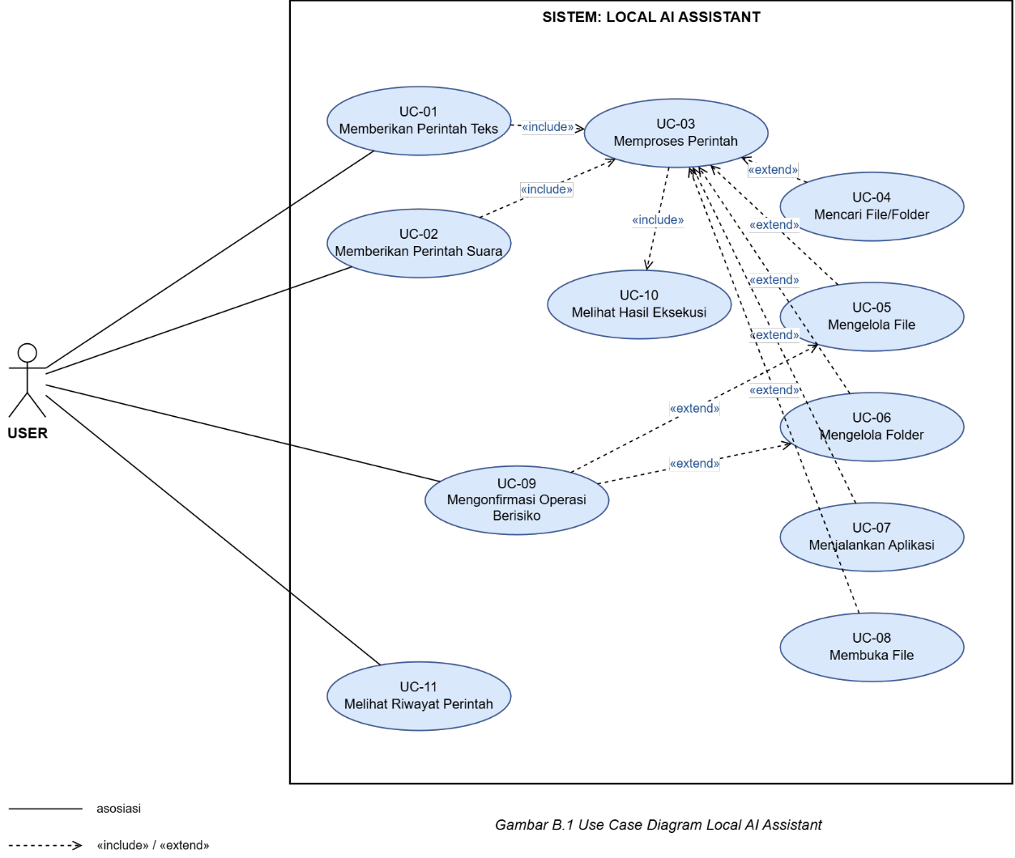
Gambar B.1 Use Case Diagram Local AI Assistant
Kode | Nama Use Case | Deskripsi Singkat
UC-01 | Memberikan Perintah Teks | USER mengetikkan perintah berbahasa natural melalui kolom input teks. Terkait FR-01.
UC-02 | Memberikan Perintah Suara | USER mengucapkan perintah melalui microphone; sistem melakukan transkripsi suara menjadi teks. Terkait FR-02 sampai FR-05.
UC-03 | Memproses Perintah | Sistem menentukan intent dan entitas dari teks perintah (hasil ketikan maupun transkripsi), menangani perintah tidak dikenali/ambigu/di luar scope. Terkait FR-06 sampai FR-11.
UC-04 | Mencari File/Folder | USER meminta pencarian file atau folder pada direktori tertentu. Terkait FR-12 sampai FR-14.
UC-05 | Mengelola File | USER menyalin, memindahkan, mengganti nama, atau menghapus file. Terkait FR-16 sampai FR-23.
UC-06 | Mengelola Folder | USER membuat, menyalin, memindahkan, mengganti nama, atau menghapus folder. Terkait FR-15 sampai FR-23.
UC-07 | Menjalankan Aplikasi | USER meminta sistem menjalankan aplikasi Windows yang terpasang. Terkait FR-25, FR-26, FR-27, dan FR-29.
UC-08 | Membuka File | USER meminta sistem membuka file dengan aplikasi default Windows. Terkait FR-24 dan FR-28.
UC-09 | Mengonfirmasi Operasi Berisiko | Sistem meminta persetujuan USER sebelum mengeksekusi operasi destruktif. Terkait FR-30 sampai FR-36.
UC-10 | Melihat Hasil Eksekusi | USER melihat status dan rincian hasil eksekusi perintah. Terkait FR-37 sampai FR-39.
UC-11 | Melihat Riwayat Perintah | USER melihat kembali riwayat perintah yang telah dieksekusi. Terkait FR-40 dan FR-41.

Relasi antar use case ditetapkan berdasarkan perilaku yang dijelaskan pada Bab 4. UC-01 dan UC-02 masing-masing memiliki relasi include terhadap UC-03, karena setiap perintah — baik teks maupun hasil transkripsi suara — selalu melalui tahap pemrosesan perintah. UC-03 memiliki relasi include terhadap UC-10, karena setiap perintah yang diproses selalu diakhiri dengan penyampaian hasil kepada USER. UC-04, UC-05, UC-06, UC-07, dan UC-08 memiliki relasi extend terhadap UC-03, karena operasi yang dijalankan bergantung pada intent yang teridentifikasi sehingga hanya sebagian di antaranya yang terjadi pada satu perintah. UC-09 memiliki relasi extend terhadap UC-05 dan UC-06, karena konfirmasi hanya muncul apabila operasi pengelolaan file atau folder tergolong berisiko sebagaimana FR-30 sampai FR-36; UC-07 dan UC-08 tidak tergolong operasi berisiko sehingga tidak memerlukan konfirmasi. UC-11 merupakan use case independen yang dapat diakses kapan pun oleh USER.

B.2 Activity Diagram
Activity Diagram menggambarkan alur aktivitas sistem sejak perintah diterima hingga hasil ditampilkan. Sesuai ketentuan materi perkuliahan, diagram dibuat berdasarkan use case sehingga jumlah diagram sama dengan jumlah use case pada Use Case Diagram, yaitu 11 diagram (Gambar B.2.1 sampai B.2.11). Setiap diagram menggunakan swimlane USER dan SISTEM, diawali satu Initial Node, dan diakhiri satu Activity Final Node. Pada awal alur, USER memilih salah satu jenis input, yaitu perintah teks (UC-01) atau perintah suara (UC-02); kedua jalur tersebut tidak terjadi bersamaan, dan keduanya bergabung pada UC-03 sebelum tahap pemrosesan bahasa natural.
Konvensi notasi
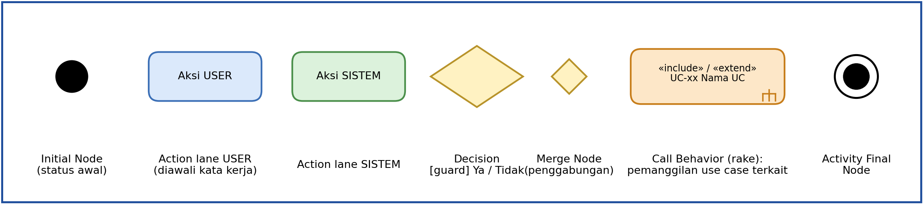
Gambar B.2.0 Legenda notasi Activity Diagram
- Nama aktivitas diawali kata kerja, dan dilengkapi rujukan FR/NFR/BR pada SRS agar mudah ditelusuri.
- Percabangan menggunakan Decision Node dengan guard [Ya]/[Tidak] atau [opsi]; jalur yang bertemu kembali digabung dengan Merge Node.
- Relasi «include» dan «extend» digambarkan sebagai satu simbol Call Behavior (rake) pada diagram use case yang memanggil. Isi use case yang dipanggil tidak diulang; alurnya ada pada diagram miliknya. Dengan cara ini alur setiap diagram tetap satu arah dan tidak membingungkan.
- Pada diagram use case operasi (UC-04 sampai UC-08), Initial Node berada pada lane USER yang meminta operasi, dan SISTEM menerima intent serta entitas dari UC-03. Hasil eksekusi ditampilkan oleh UC-10; pesan kesalahan validasi ditampilkan langsung oleh use case yang mendeteksinya.
Daftar diagram
Gambar | Use Case | Cakupan FR | Relasi dengan UC lain
B.2.1 | UC-01 Memberikan Perintah Teks | FR-01 | «include» UC-03
B.2.2 | UC-02 Memberikan Perintah Suara | FR-02 – FR-05 | «include» UC-03
B.2.3 | UC-03 Memproses Perintah | FR-06 – FR-11 | «include» UC-10; «extend» UC-04 – UC-08
B.2.4 | UC-04 Mencari File/Folder | FR-12 – FR-14 | «extend» UC-03
B.2.5 | UC-05 Mengelola File | FR-16 – FR-23 | «extend» UC-03; dipanggil UC-09
B.2.6 | UC-06 Mengelola Folder | FR-15 – FR-23 | «extend» UC-03; dipanggil UC-09
B.2.7 | UC-07 Menjalankan Aplikasi | FR-25 – FR-27, FR-29 | «extend» UC-03
B.2.8 | UC-08 Membuka File | FR-24, FR-28 | «extend» UC-03
B.2.9 | UC-09 Mengonfirmasi Operasi Berisiko | FR-30 – FR-36 | «extend» UC-05, UC-06
B.2.10 | UC-10 Melihat Hasil Eksekusi | FR-37 – FR-39 | «include» dari UC-03
B.2.11 | UC-11 Melihat Riwayat Perintah | FR-40, FR-41 | Independen

B.2.1 Activity Diagram UC-01 Memberikan Perintah Teks
Tujuan: USER mengetik perintah berbahasa natural pada kolom input teks. Perintah kemudian diproses melalui UC-03 (relasi «include»).
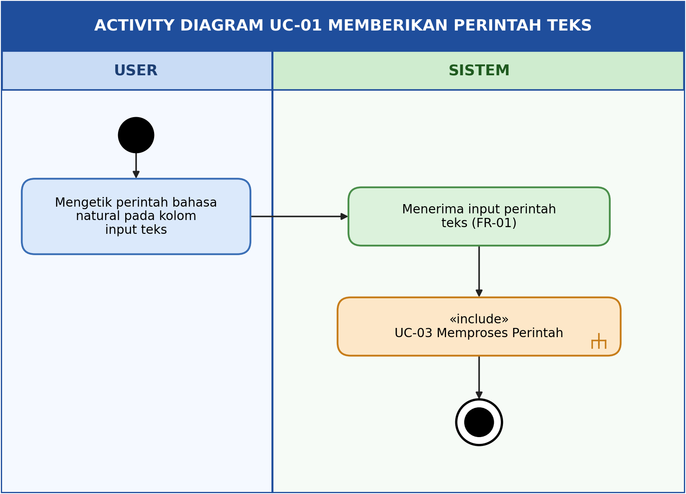
Gambar B.2.1 Activity Diagram UC-01 Memberikan Perintah Teks
Alur utama
- USER mengetik perintah bahasa natural pada kolom input teks.
- SISTEM menerima input perintah teks (FR-01).
- SISTEM menjalankan UC-03 Memproses Perintah («include»).
- Selesai.
Alur alternatif dan kondisi gagal
- SRS tidak mendefinisikan alur alternatif khusus untuk UC-01, sehingga tidak ada decision pada diagram ini. Perintah yang tidak dikenali, ambigu, atau di luar ruang lingkup ditangani pada UC-03 (Gambar B.2.3).

B.2.2 Activity Diagram UC-02 Memberikan Perintah Suara
Tujuan: USER mengucapkan perintah melalui microphone; SISTEM mengubahnya menjadi teks melalui komponen Speech-to-Text lalu meneruskannya ke UC-03 (relasi «include»).
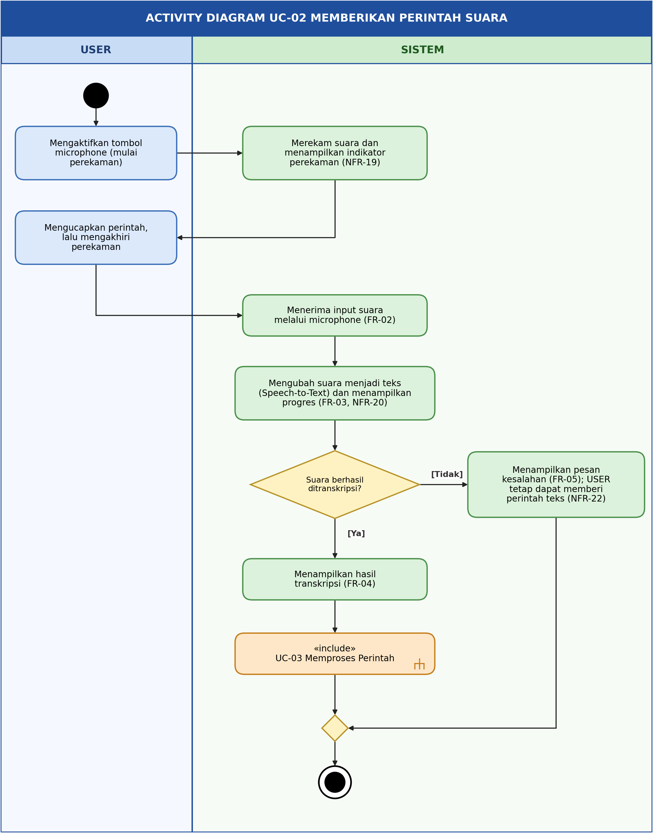
Gambar B.2.2 Activity Diagram UC-02 Memberikan Perintah Suara
Alur utama
- USER mengaktifkan tombol microphone; SISTEM merekam dan menampilkan indikator perekaman (NFR-19).
- USER mengucapkan perintah lalu mengakhiri perekaman.
- SISTEM menerima input suara (FR-02) dan mengubahnya menjadi teks melalui Speech-to-Text, dengan indikator progres (FR-03, NFR-20).
- Jika transkripsi berhasil, SISTEM menampilkan hasil transkripsi sebelum diproses lebih lanjut (FR-04), kemudian menjalankan UC-03 («include»).
- Selesai.
Alur alternatif dan kondisi gagal
- Transkripsi gagal: SISTEM menampilkan pesan kesalahan (FR-05). Aplikasi tidak berhenti dan USER tetap dapat memasukkan perintah melalui teks (NFR-22). Alur ditutup pada Merge Node lalu Activity Final.
- Jalur teks (UC-01) dan jalur suara (UC-02) dipilih USER secara terpisah dan tidak terjadi bersamaan.

B.2.3 Activity Diagram UC-03 Memproses Perintah
Tujuan: SISTEM menentukan intent dan entitas dari teks perintah (hasil ketikan maupun transkripsi), menangani perintah tidak dikenali, ambigu, atau di luar ruang lingkup, lalu menjalankan use case operasi yang sesuai.
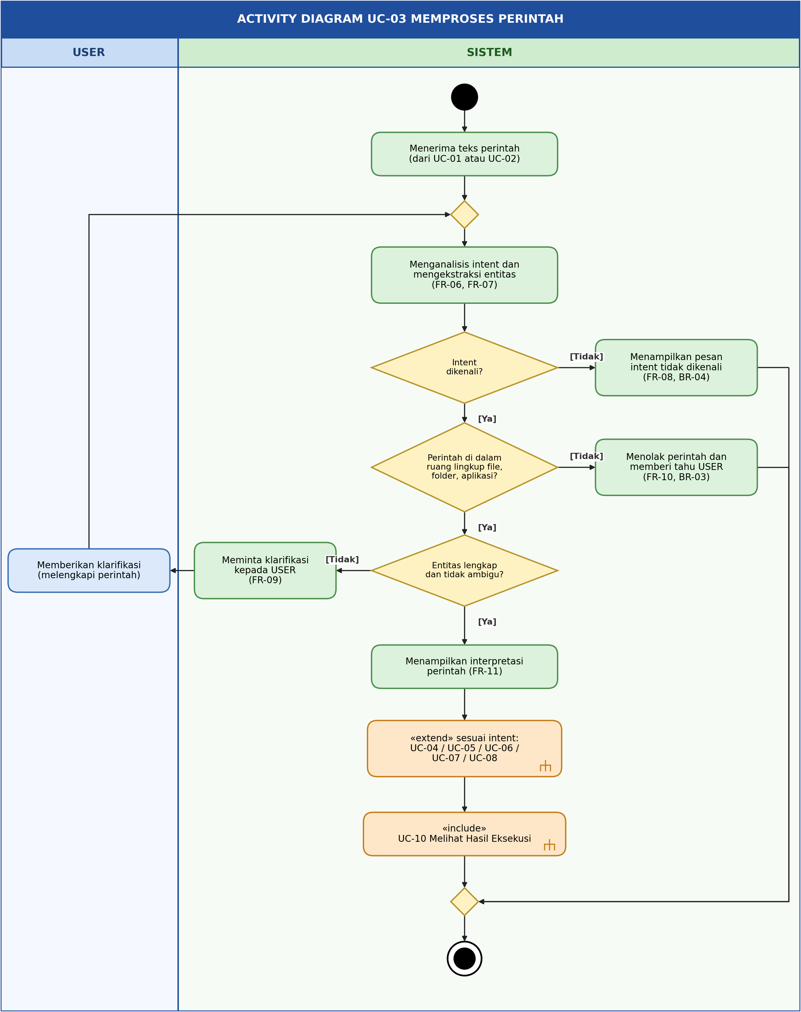
Gambar B.2.3 Activity Diagram UC-03 Memproses Perintah
Alur utama
- SISTEM menerima teks perintah dari UC-01 atau UC-02.
- SISTEM menganalisis intent dan mengekstraksi entitas (FR-06, FR-07).
- Jika intent dikenali, berada dalam ruang lingkup pengelolaan file, folder, dan aplikasi, serta entitas lengkap dan tidak ambigu, SISTEM menampilkan interpretasi perintah (FR-11).
- SISTEM menjalankan satu use case operasi sesuai intent («extend»; lihat tabel pemetaan di bawah).
- SISTEM menyampaikan hasil melalui UC-10 («include»), lalu selesai.
Alur alternatif dan kondisi gagal
- Intent tidak dikenali: SISTEM menampilkan pesan (FR-08); perintah tidak dieksekusi (BR-04).
- Di luar ruang lingkup: SISTEM menolak dan memberi tahu USER (FR-10, BR-03).
- Entitas tidak lengkap atau bermakna ganda: SISTEM meminta klarifikasi (FR-09); USER memberikan klarifikasi dan alur kembali ke Merge Node sebelum tahap analisis, sehingga proses berlanjut dan tidak berhenti tanpa penyelesaian.
- Pesan kesalahan FR-08 dan FR-10 ditampilkan langsung oleh UC-03; hanya jalur yang menghasilkan eksekusi yang melewati UC-10.
Pemetaan intent ke use case operasi (relasi «extend»)
Intent yang teridentifikasi | Use case yang dijalankan
Mencari file atau folder | UC-04 Mencari File/Folder
Menyalin, memindahkan, mengganti nama, atau menghapus file | UC-05 Mengelola File
Membuat, menyalin, memindahkan, mengganti nama, atau menghapus folder | UC-06 Mengelola Folder
Menjalankan aplikasi | UC-07 Menjalankan Aplikasi
Membuka file dengan aplikasi default | UC-08 Membuka File

Hanya satu use case operasi yang dijalankan untuk setiap perintah, sesuai intent yang teridentifikasi (sesuai penjelasan relasi extend pada B.1).

B.2.4 Activity Diagram UC-04 Mencari File/Folder
Tujuan: USER meminta pencarian file atau folder pada direktori tertentu; SISTEM menampilkan daftar hasil atau pesan bila tidak ditemukan.
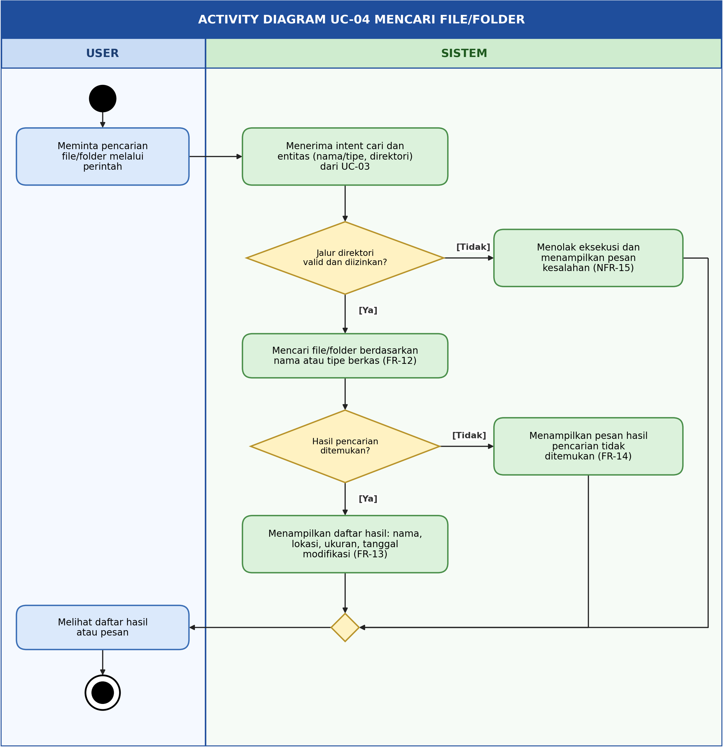
Gambar B.2.4 Activity Diagram UC-04 Mencari File/Folder
Alur utama
- USER meminta pencarian file/folder melalui perintah (UC-01/UC-02).
- SISTEM menerima intent cari dan entitas (nama/tipe berkas, direktori) dari UC-03.
- SISTEM memeriksa bahwa jalur direktori valid dan diizinkan (NFR-15).
- SISTEM mencari berdasarkan nama atau tipe berkas (FR-12).
- SISTEM menampilkan daftar hasil: nama, lokasi, ukuran, tanggal modifikasi (FR-13); USER melihat hasil.
Alur alternatif dan kondisi gagal
- Jalur direktori tidak valid atau tidak diizinkan: SISTEM menolak eksekusi dan menampilkan pesan kesalahan (NFR-15).
- Hasil tidak ditemukan: SISTEM menampilkan pesan (FR-14).
- Pencarian bukan operasi berisiko, sehingga tidak melalui UC-09.

B.2.5 Activity Diagram UC-05 Mengelola File
Tujuan: USER menyalin, memindahkan, mengganti nama, atau menghapus file. Operasi berisiko memanggil UC-09 sebelum eksekusi («extend»).
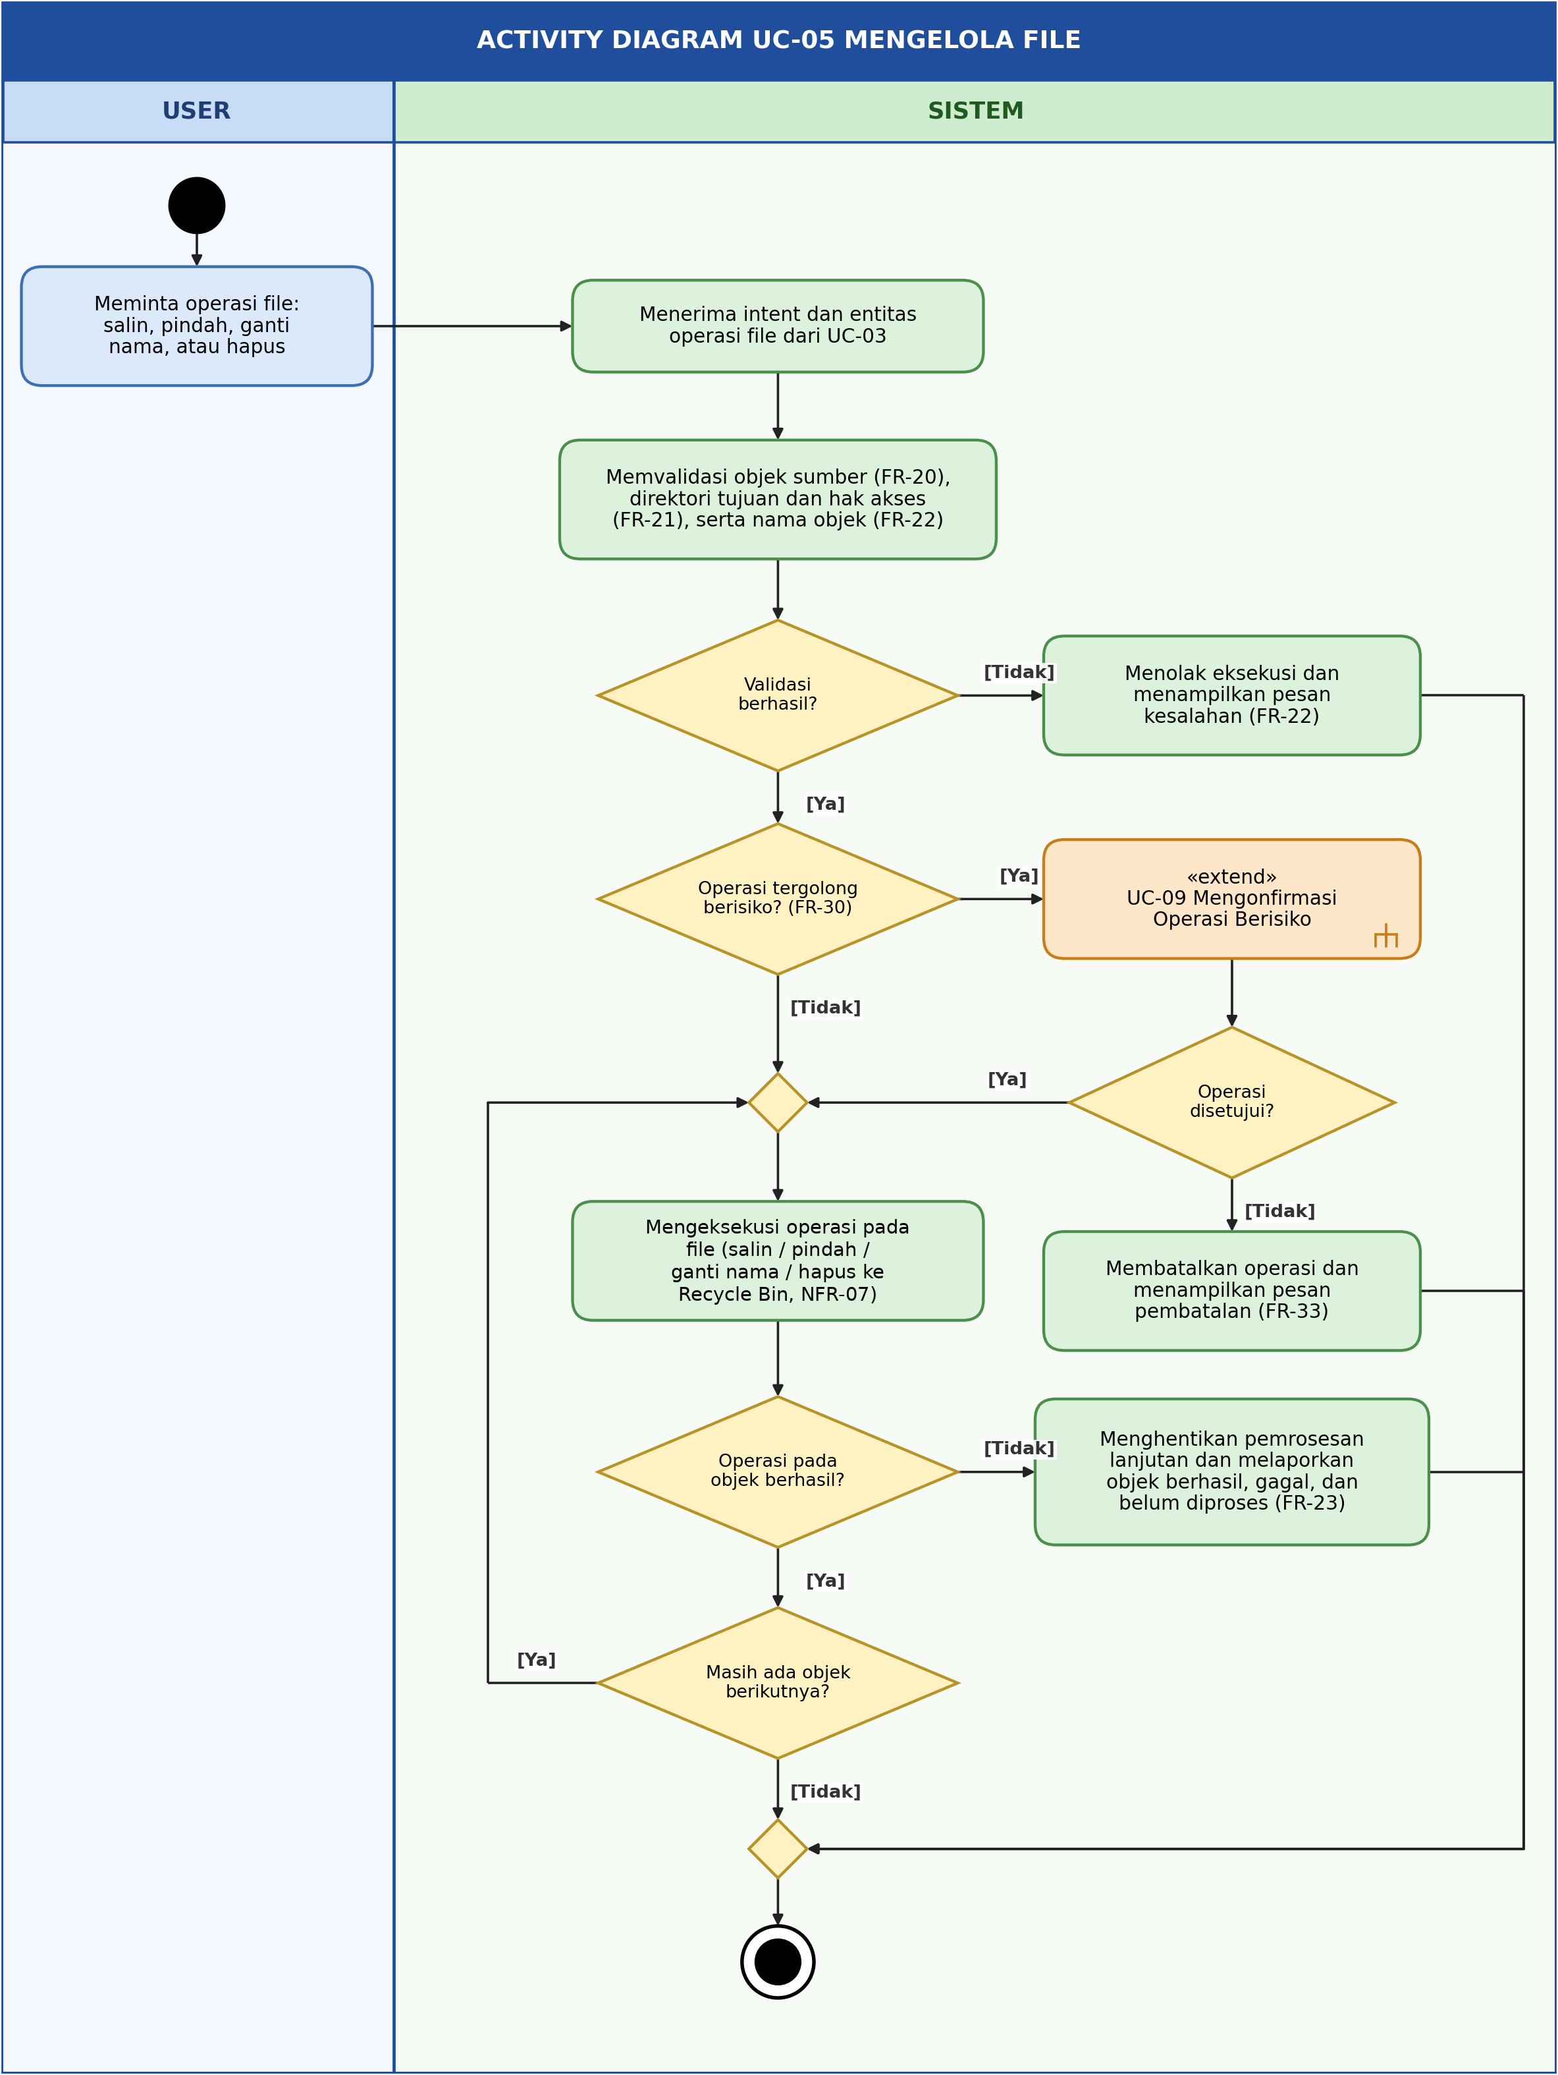
Gambar B.2.5 Activity Diagram UC-05 Mengelola File
Alur utama
- USER meminta operasi file; SISTEM menerima intent dan entitas dari UC-03.
- SISTEM memvalidasi objek sumber (FR-20), direktori tujuan dan hak akses (FR-21), serta nama objek (FR-22).
- SISTEM mengklasifikasikan operasi sebagai berisiko atau tidak berisiko (FR-30).
- Jika berisiko, SISTEM menjalankan UC-09. Eksekusi hanya berlanjut bila USER menyetujui.
- SISTEM mengeksekusi operasi pada setiap objek (FR-16 sampai FR-19). Penghapusan menempatkan objek di Recycle Bin bila tersedia (NFR-07).
- Jika seluruh objek berhasil diproses, alur selesai dan status/rincian hasil ditampilkan melalui UC-10 (FR-37 sampai FR-39).
Alur alternatif dan kondisi gagal
- Validasi gagal (objek tidak ditemukan, nama tidak valid, atau hak akses kurang): SISTEM menolak eksekusi dan menampilkan pesan kesalahan (FR-22).
- USER menolak konfirmasi: operasi dibatalkan dan tidak ada perubahan pada file (FR-33, NFR-06); alur tidak pernah mencapai aktivitas eksekusi.
- Kegagalan pada operasi multi-file: SISTEM menghentikan pemrosesan lanjutan dan melaporkan objek berhasil, gagal, dan belum diproses (FR-23, NFR-09).
- Konfirmasi batch dilakukan satu kali oleh UC-09 untuk seluruh objek (FR-35), sebelum loop eksekusi; loop tidak meminta persetujuan ulang untuk setiap file.

B.2.6 Activity Diagram UC-06 Mengelola Folder
Tujuan: USER membuat, menyalin, memindahkan, mengganti nama, atau menghapus folder. Alur sama dengan UC-05 dengan tambahan pembuatan folder (FR-15).
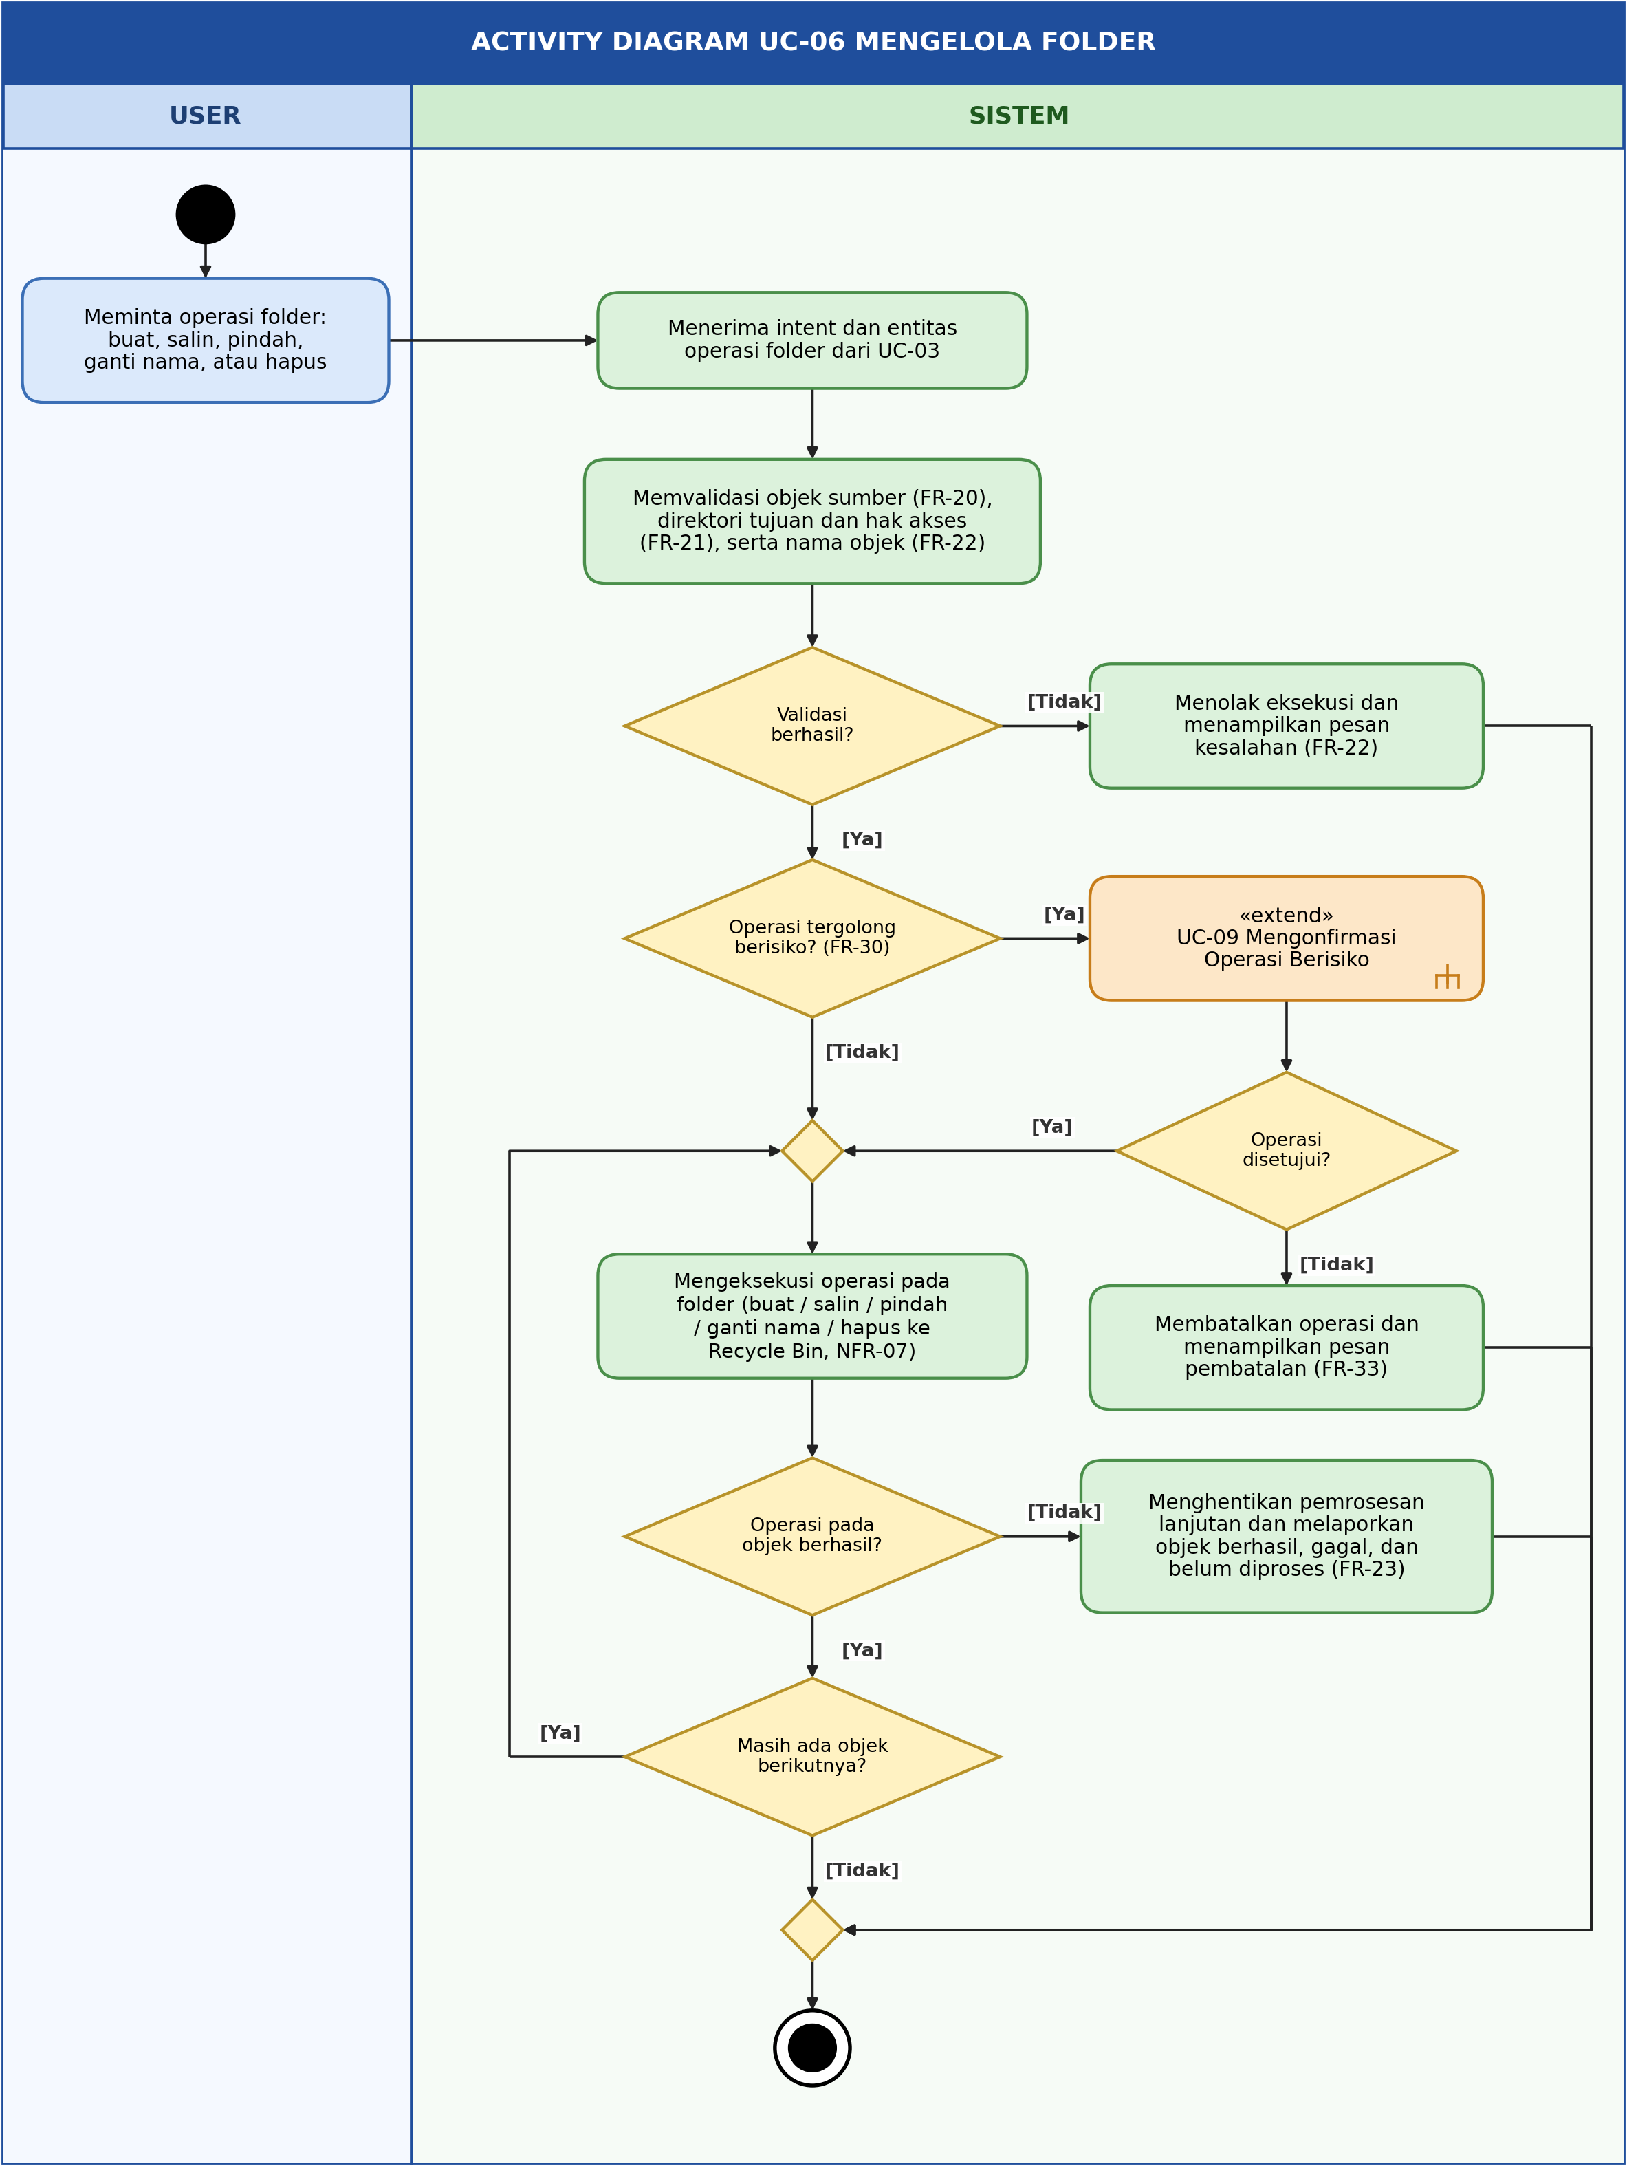
Gambar B.2.6 Activity Diagram UC-06 Mengelola Folder
Alur utama
- USER meminta operasi folder; SISTEM menerima intent dan entitas dari UC-03.
- SISTEM memvalidasi objek sumber (FR-20), direktori tujuan dan hak akses (FR-21), serta nama folder (FR-22).
- SISTEM mengklasifikasikan operasi (FR-30). Pembuatan folder tidak tergolong berisiko sehingga langsung dieksekusi; penghapusan dan operasi yang menimpa melalui UC-09.
- SISTEM mengeksekusi operasi (FR-15 sampai FR-19), lalu hasil ditampilkan melalui UC-10.
Alur alternatif dan kondisi gagal
- Validasi gagal: pesan kesalahan tanpa eksekusi (FR-22).
- Konfirmasi ditolak: operasi dibatalkan, tidak ada perubahan (FR-33).
- Kegagalan pada operasi multi-file: berhenti dan melaporkan objek berhasil, gagal, dan belum diproses (FR-23).
- Konfirmasi batch satu kali untuk seluruh objek terdampak (FR-35).

B.2.7 Activity Diagram UC-07 Menjalankan Aplikasi
Tujuan: USER meminta SISTEM menjalankan aplikasi Windows yang terpasang. Operasi ini tidak tergolong berisiko sehingga tidak memerlukan konfirmasi.
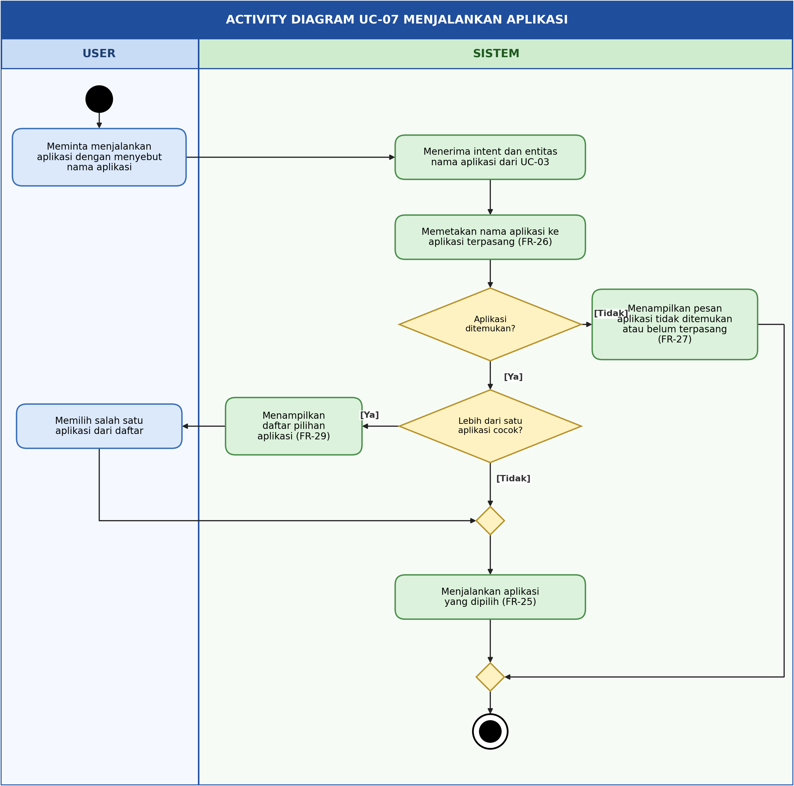
Gambar B.2.7 Activity Diagram UC-07 Menjalankan Aplikasi
Alur utama
- USER menyebut nama aplikasi; SISTEM menerima intent dan entitas dari UC-03.
- SISTEM memetakan nama aplikasi ke aplikasi terpasang (FR-26).
- Jika aplikasi ditemukan dan hanya satu yang cocok, SISTEM menjalankannya (FR-25).
Alur alternatif dan kondisi gagal
- Aplikasi tidak ditemukan atau belum terpasang: SISTEM menampilkan pesan (FR-27).
- Lebih dari satu aplikasi cocok: SISTEM menampilkan daftar pilihan (FR-29); USER memilih salah satu, lalu alur bergabung (Merge) dan aplikasi dijalankan.

B.2.8 Activity Diagram UC-08 Membuka File
Tujuan: USER meminta SISTEM membuka file dengan aplikasi default Windows. Operasi ini tidak tergolong berisiko.
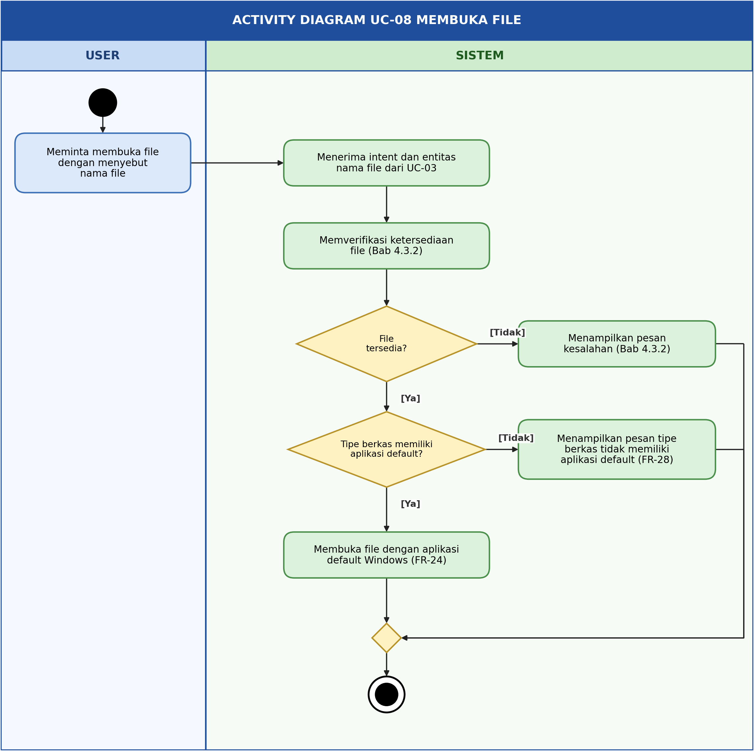
Gambar B.2.8 Activity Diagram UC-08 Membuka File
Alur utama
- USER menyebut file yang ingin dibuka; SISTEM menerima intent dan entitas dari UC-03.
- SISTEM memverifikasi ketersediaan file (Bab 4.3.2).
- SISTEM memeriksa asosiasi aplikasi default untuk tipe berkas.
- SISTEM membuka file dengan aplikasi default Windows (FR-24).
Alur alternatif dan kondisi gagal
- Tipe berkas tidak memiliki aplikasi default: SISTEM menampilkan pesan (FR-28).
- File tidak tersedia: SISTEM menampilkan pesan kesalahan (Bab 4.3.2). Lihat Catatan R-3 butir 3.

B.2.9 Activity Diagram UC-09 Mengonfirmasi Operasi Berisiko
Tujuan: SISTEM meminta persetujuan USER sebelum operasi berisiko dieksekusi. Use case ini dipanggil UC-05/UC-06 («extend») hanya bila operasi tergolong berisiko, dan mengembalikan hasil “disetujui” atau “dibatalkan”.
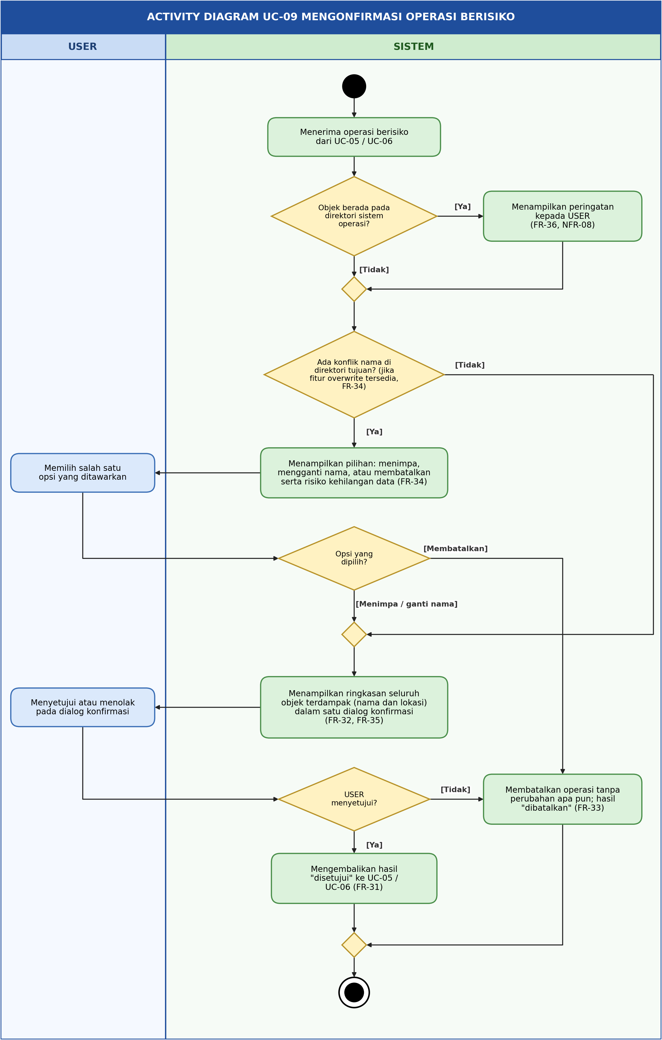
Gambar B.2.9 Activity Diagram UC-09 Mengonfirmasi Operasi Berisiko
Alur utama
- SISTEM menerima operasi berisiko dari UC-05 atau UC-06.
- Jika objek berada pada direktori sistem operasi, SISTEM menampilkan peringatan (FR-36, NFR-08).
- Jika terdapat konflik nama di direktori tujuan dan fitur penimpaan tersedia, SISTEM menawarkan pilihan menimpa, mengganti nama, atau membatalkan beserta risiko kehilangan data (FR-34).
- SISTEM menampilkan ringkasan seluruh objek terdampak (nama dan lokasi) dalam satu dialog konfirmasi (FR-32, FR-35).
- USER menyetujui secara eksplisit (FR-31); SISTEM mengembalikan hasil “disetujui” ke UC-05/UC-06.
Alur alternatif dan kondisi gagal
- USER menolak pada dialog konfirmasi, atau memilih membatalkan pada pilihan konflik nama: operasi dibatalkan tanpa perubahan apa pun (FR-33); hasil “dibatalkan” dikembalikan ke UC-05/UC-06.
- Tidak ada eksekusi di dalam UC-09; eksekusi hanya terjadi di UC-05/UC-06 setelah hasil “disetujui” (BR-01).

B.2.10 Activity Diagram UC-10 Melihat Hasil Eksekusi
Tujuan: USER melihat status dan rincian hasil eksekusi perintah. Use case ini selalu dijalankan setelah UC-03 pada jalur yang menghasilkan eksekusi («include»).
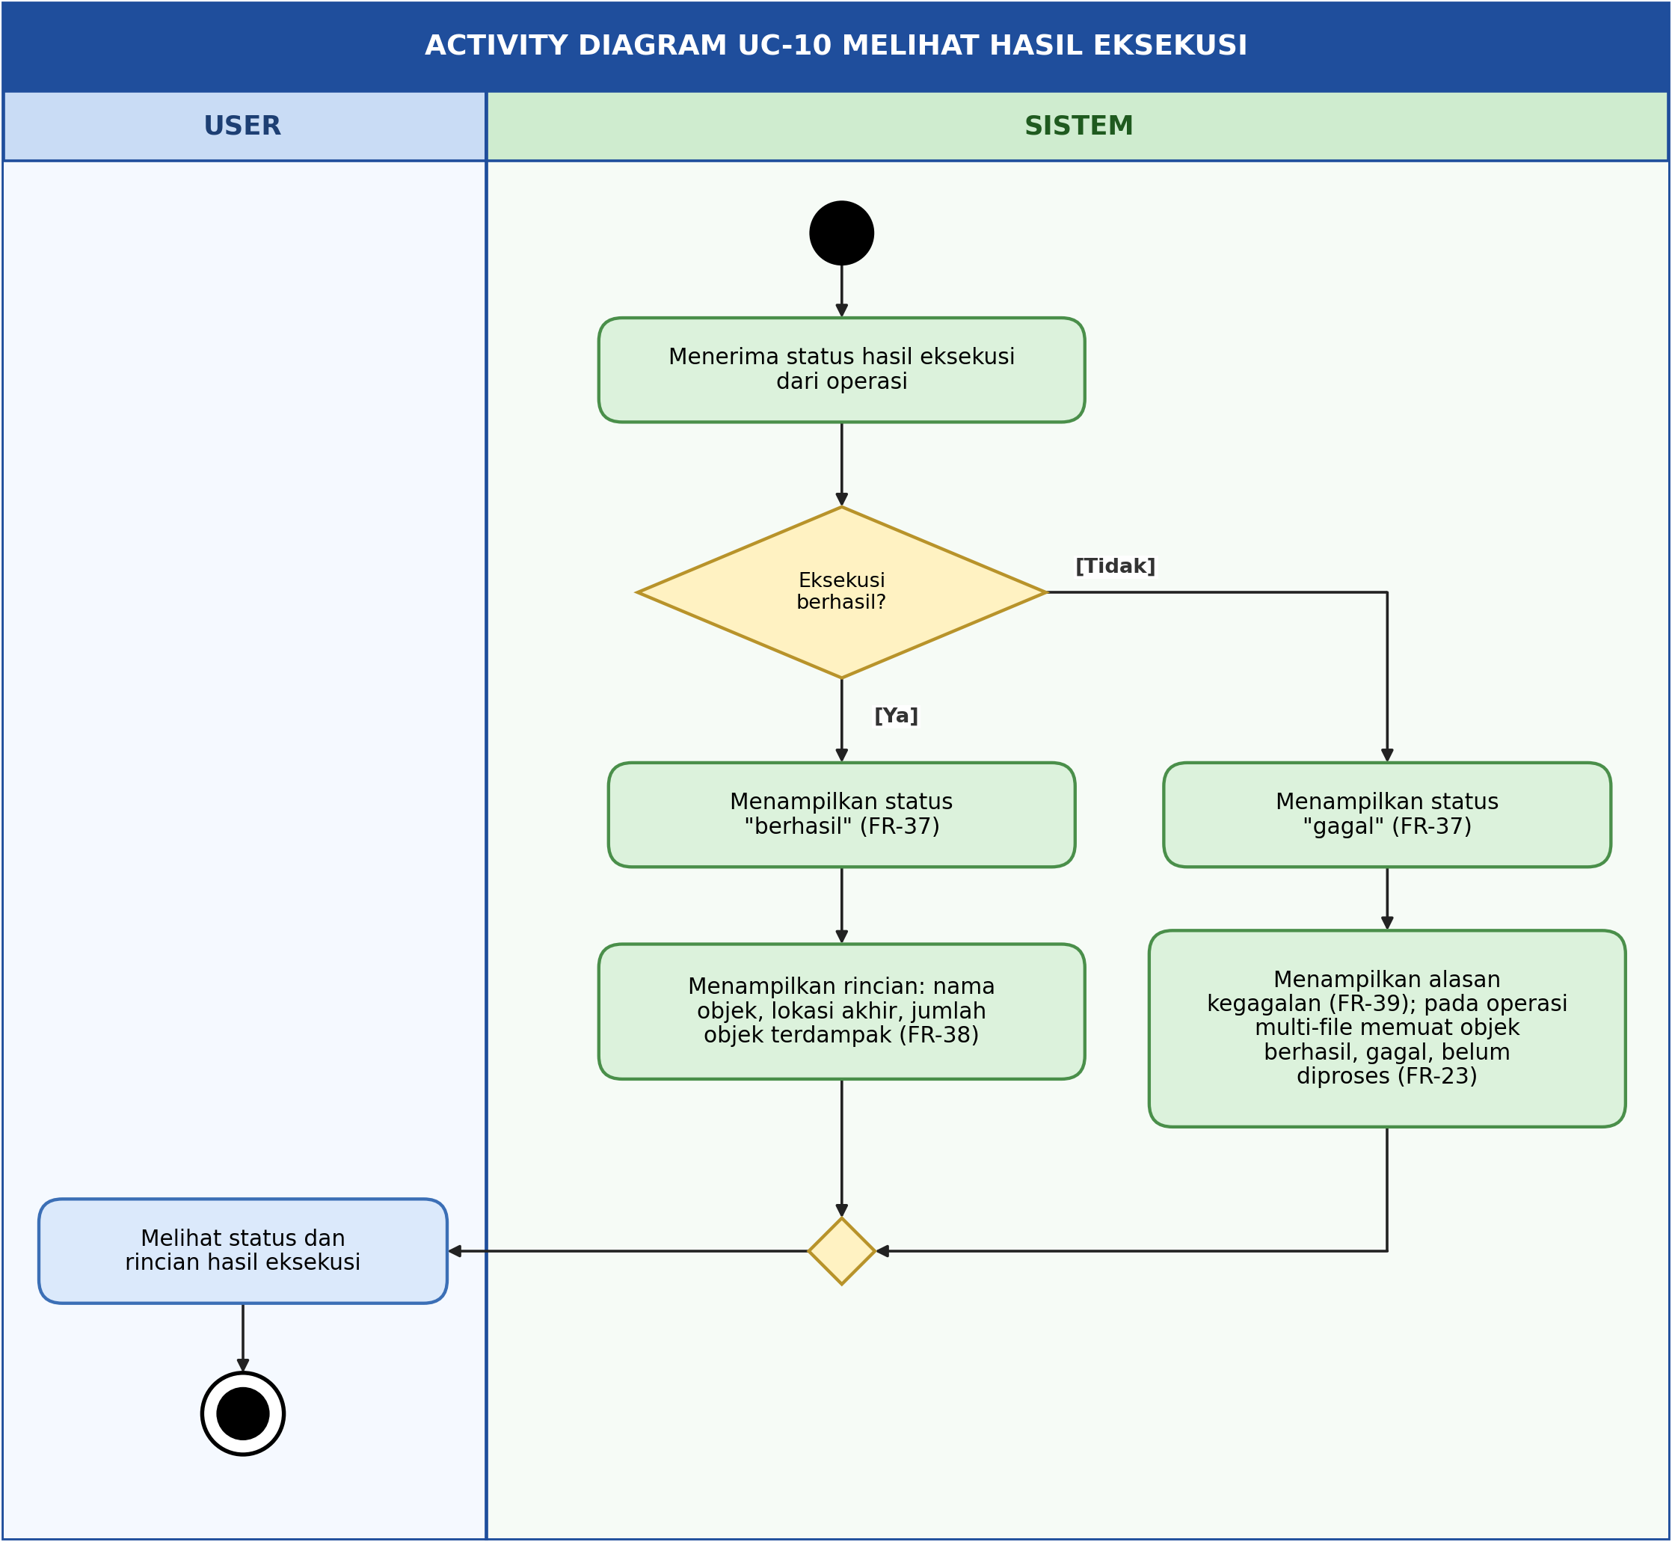
Gambar B.2.10 Activity Diagram UC-10 Melihat Hasil Eksekusi
Alur utama
- SISTEM menerima status hasil eksekusi dari operasi.
- Jika berhasil, SISTEM menampilkan status “berhasil” (FR-37) dan rincian: nama objek, lokasi akhir, dan jumlah objek terdampak (FR-38).
- USER melihat status dan rincian hasil eksekusi.
Alur alternatif dan kondisi gagal
- Gagal: SISTEM menampilkan status “gagal” (FR-37) dan alasan kegagalan (FR-39). Pada operasi multi-file, laporan memuat objek berhasil, gagal, dan belum diproses (FR-23).

B.2.11 Activity Diagram UC-11 Melihat Riwayat Perintah
Tujuan: USER melihat kembali riwayat perintah (teks maupun hasil transkripsi suara) beserta hasil eksekusinya. Use case ini independen dan dapat diakses kapan pun.
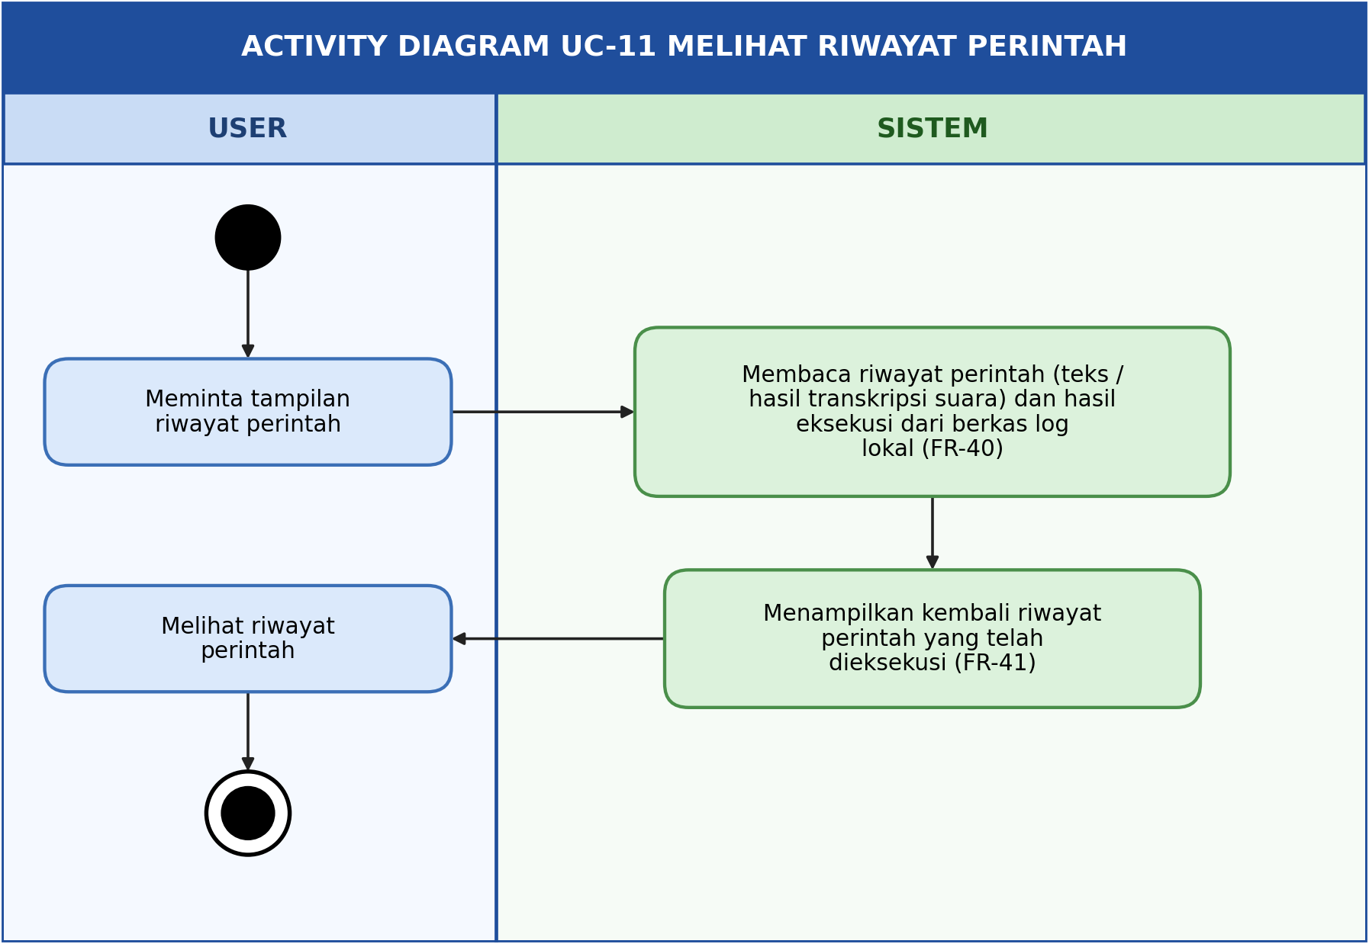
Gambar B.2.11 Activity Diagram UC-11 Melihat Riwayat Perintah
Alur utama
- USER meminta tampilan riwayat perintah.
- SISTEM membaca riwayat perintah dan hasil eksekusi dari berkas log lokal (FR-40).
- SISTEM menampilkan kembali riwayat perintah yang telah dieksekusi (FR-41).
- USER melihat riwayat perintah.
Alur alternatif dan kondisi gagal
- SRS tidak mendefinisikan alur alternatif untuk UC-11 (misalnya riwayat kosong), sehingga tidak ditambahkan. Lihat Catatan R-3 butir 5.

B.3 Sequence Diagram
Sequence Diagram menggambarkan urutan pertukaran pesan antar komponen pada satu skenario eksekusi perintah. Komponen konseptual yang terlibat adalah USER, UI (Antarmuka Pengguna), Speech-to-Text (khusus skenario suara), Local AI / Command Processor, Operation Manager (Pengelola Operasi), dan Windows OS. Komponen Local AI / Command Processor hanya menghasilkan intent dan entitas, sedangkan seluruh manipulasi file, folder, dan aplikasi dilakukan melalui Operation Manager kepada Windows OS. Dua skenario disajikan, yaitu skenario perintah suara (Gambar B.3) dan skenario perintah teks (Gambar B.4).
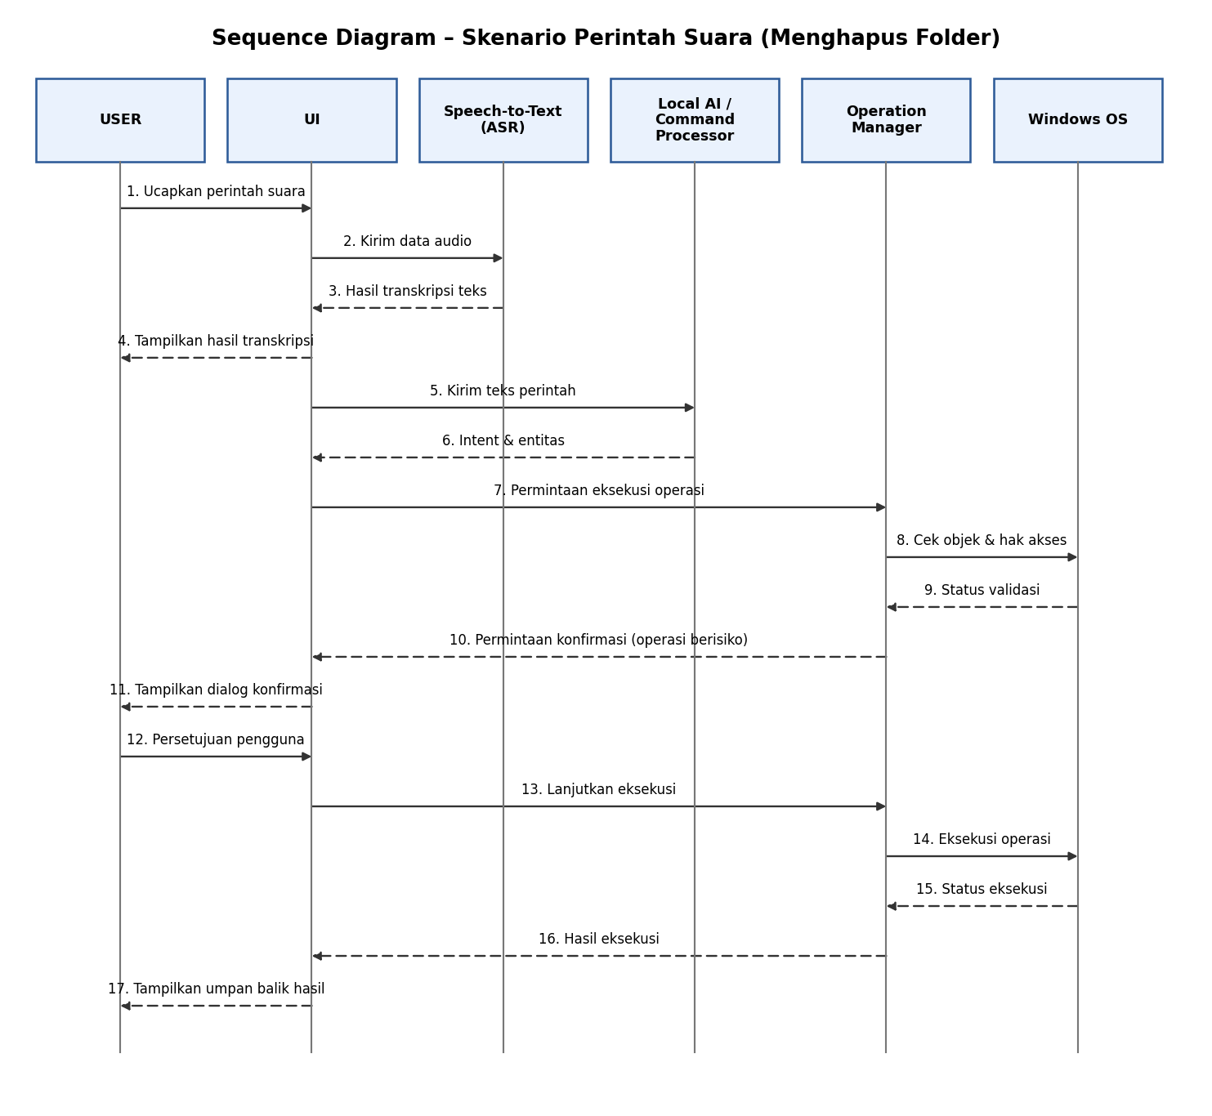
Gambar B.3 Sequence Diagram – Skenario Perintah Suara
Skenario “Perintah Suara – Menghapus Folder” berlangsung sebagai berikut: USER mengucapkan perintah melalui UI; UI meneruskan data audio kepada komponen Speech-to-Text; Speech-to-Text mengembalikan hasil transkripsi teks kepada UI; UI meneruskan teks perintah kepada Command Processor; Command Processor mengembalikan intent dan entitas hasil analisis; UI meneruskan permintaan eksekusi operasi kepada Operation Manager; Operation Manager melakukan validasi objek dan hak akses kepada Windows OS; Operation Manager mengklasifikasikan operasi sebagai operasi berisiko dan mengembalikan permintaan konfirmasi kepada UI; USER memberikan persetujuan; Operation Manager meminta Windows OS mengeksekusi penghapusan; Windows OS mengembalikan status eksekusi; dan UI menampilkan hasil kepada USER.
Skenario “Perintah Teks” ditunjukkan pada Gambar B.4. Pada skenario tersebut komponen Speech-to-Text tidak dilibatkan sama sekali, karena tahap transkripsi hanya diperlukan pada skenario perintah suara; UI langsung meneruskan teks perintah kepada Local AI / Command Processor. Skenario “Menjalankan Aplikasi” yang digunakan pada gambar tersebut berlangsung tanpa tahap konfirmasi, karena operasi tersebut tidak tergolong berisiko; setelah intent dan entitas teridentifikasi, Operation Manager meminta Windows OS menjalankan aplikasi, kemudian hasil eksekusi ditampilkan kepada USER melalui UI. Apabila perintah teks tersebut tergolong operasi berisiko, alur konfirmasi pada Gambar B.3 (langkah 10 sampai 12) berlaku pula pada skenario perintah teks.
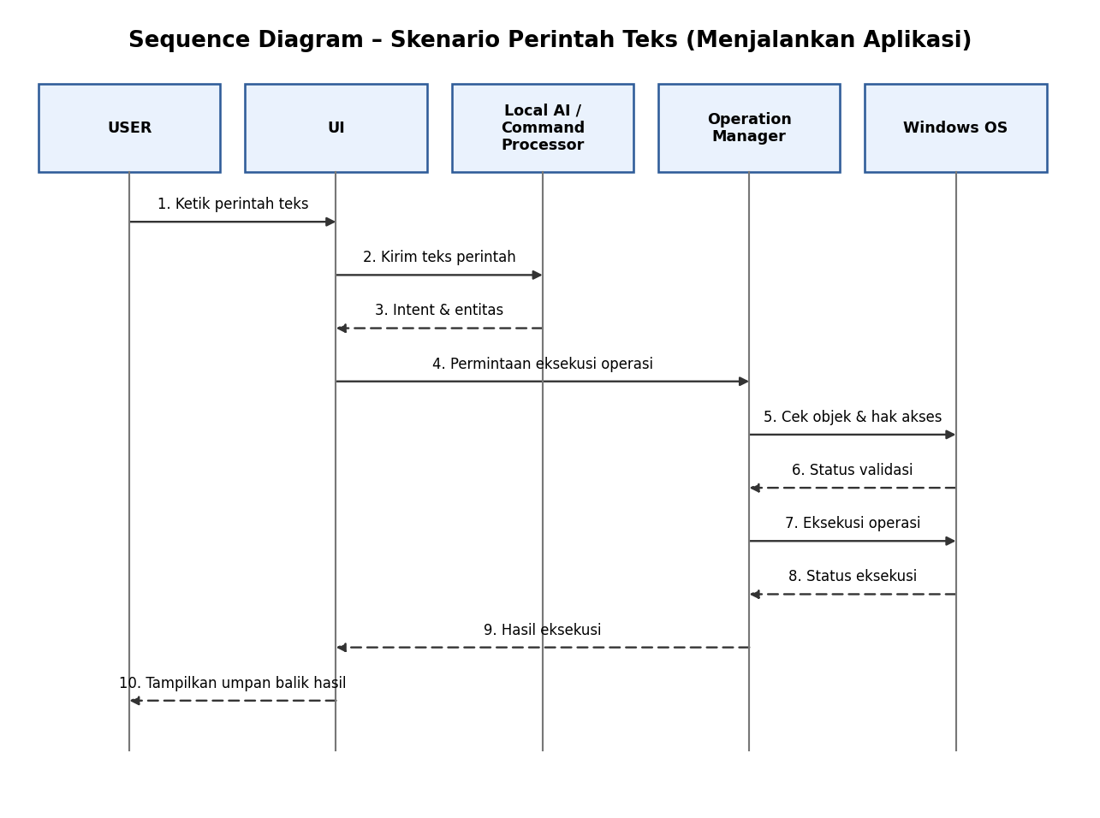
Gambar B.4 Sequence Diagram – Skenario Perintah Teks
Catatan revisi: Windows OS pada Sequence Diagram adalah komponen/objek yang berinteraksi, bukan aktor. Satu-satunya aktor pada seluruh model analisis adalah USER.

APPENDIX C: TO BE DETERMINED LIST
Daftar berikut memuat hal-hal yang belum ditetapkan pada versi dokumen ini. Seluruh butir harus ditetapkan sebelum dokumen dinyatakan lengkap untuk tahap implementasi.
Kode | Hal yang Belum Ditentukan | Bagian Terkait
TBD-01 | Model Local AI yang digunakan untuk pemrosesan bahasa natural. | 2.5, 3.3, 6
TBD-02 | Framework dan pustaka pendukung sistem. | 2.5, 3.3, 6
TBD-03 | Bahasa pemrograman yang digunakan dalam implementasi. | 2.5
TBD-04 | Versi minimum sistem operasi Windows yang didukung. | 2.4, 5.4.4
TBD-05 | Spesifikasi prosesor (CPU/GPU) minimum. | 2.4, 3.2, 5.4.4
TBD-06 | Kapasitas memori (RAM) minimum. | 2.4, 3.2, 5.4.4
TBD-07 | Kapasitas penyimpanan minimum. | 2.4, 3.2, 5.4.4
TBD-08 | Metode integrasi sistem dengan sistem operasi Windows, termasuk metode pemetaan nama aplikasi. | 2.1, 4.3
TBD-09 | Bahasa perintah (teks dan suara) yang didukung sistem. | 2.7, 5.4.1
TBD-10 | Metode dan format pencatatan log aktivitas. | 3.3, 4.5
TBD-11 | Nilai batas waktu tanggapan sistem, waktu pencarian file, dan waktu transkripsi suara. | 5.1
TBD-12 | Ambang batas penggunaan memori dan prosesor. | 5.1
TBD-13 | Teknologi/pustaka Speech-to-Text (ASR) lokal yang digunakan. | 1.4, 2.1, 2.5, 3.3
TBD-14 | Spesifikasi minimum perangkat microphone yang didukung. | 2.4, 3.2, 5.4.4

LAMPIRAN R: PEMERIKSAAN KONSISTENSI DAN CATATAN REVISI
Lampiran ini merupakan lampiran tambahan dan tidak menggantikan Appendix A, Appendix B, maupun Appendix C. Lampiran ini memuat ringkasan perubahan terhadap SRS Versi 1.1, hasil pemeriksaan diagram terhadap SRS, dan catatan hal yang tidak dapat dipastikan dari SRS.

R-0 Ringkasan Perubahan terhadap SRS Versi 1.1
Bagian SRS | Status | Keterangan
Cover dan Daftar Isi | Cover tidak diubah; Daftar Isi diperbarui | Daftar Isi menyesuaikan dokumen akhir (penambahan entri B.2.1 sampai B.2.11 dan Lampiran R).
Revision History | Ditambah | Baris versi 1.2 ditambahkan; baris versi 1.0 dan 1.1 tidak diubah.
Bab 1 – Bab 6, Appendix A, Appendix C | Tidak diubah | Isi, tabel FR, NFR, BR, dan TBD dipertahankan sebagaimana SRS Versi 1.1.
B.1 Use Case Diagram | Dipertahankan | Gambar, tabel UC-01 sampai UC-11, dan penjelasan relasi tidak diubah. Aktor tetap hanya USER; Windows OS bukan aktor. Ditambahkan satu catatan revisi.
B.2 Activity Diagram | Direvisi | Satu diagram gabungan diganti 11 diagram, satu untuk setiap use case (Gambar B.2.1 sampai B.2.11), masing-masing dengan swimlane USER dan SISTEM. Pada Gambar B.2.5 dan B.2.6, label aktivitas eksekusi dilengkapi dengan “hapus ke Recycle Bin, NFR-07” agar sesuai NFR-07.
B.3 Sequence Diagram | Dipertahankan | Teks serta Gambar B.3 dan B.4 tidak diubah. Ditambahkan satu catatan revisi.
Lampiran R | Ditambahkan | Pemeriksaan konsistensi diagram terhadap SRS dan catatan hal yang tidak dapat dipastikan dari SRS.

R-1 Kelengkapan setiap diagram
Diagram | Initial / Final Node | Decision dan Merge | Alur alternatif / gagal | Swimlane USER & SISTEM
UC-01 | Ya / Ya | Tidak ada percabangan di SRS | Ditangani UC-03 | Ya
UC-02 | Ya / Ya | Decision transkripsi; Merge | Transkripsi gagal (FR-05, NFR-22) | Ya
UC-03 | Ya / Ya | 3 Decision; 2 Merge | FR-08, FR-10, klarifikasi kembali ke analisis (FR-09) | Ya
UC-04 | Ya / Ya | 2 Decision; Merge | Direktori tidak valid; hasil kosong (FR-14) | Ya
UC-05 | Ya / Ya | 5 Decision; 2 Merge | Validasi gagal; batal; gagal batch (FR-23) | Ya
UC-06 | Ya / Ya | 5 Decision; 2 Merge | Validasi gagal; batal; gagal batch (FR-23) | Ya
UC-07 | Ya / Ya | 2 Decision; 2 Merge | Tidak ditemukan (FR-27); lebih dari satu (FR-29) | Ya
UC-08 | Ya / Ya | 2 Decision; Merge | File tidak tersedia; tanpa aplikasi default (FR-28) | Ya
UC-09 | Ya / Ya | 4 Decision; 3 Merge | Peringatan FR-36; konflik FR-34; tolak (FR-33) | Ya
UC-10 | Ya / Ya | Decision; Merge | Eksekusi gagal (FR-39) | Ya
UC-11 | Ya / Ya | Tidak ada percabangan di SRS | Tidak didefinisikan SRS | Ya

R-2 Butir perhatian khusus
Butir | Cara pemenuhan pada diagram | Lokasi
Konfirmasi sebelum eksekusi | Aktivitas eksekusi hanya dapat dicapai setelah Decision “berisiko?” bernilai Tidak, atau setelah UC-09 menghasilkan “disetujui”. | B.2.5, B.2.6, B.2.9
Konfirmasi batch | UC-09 menampilkan satu dialog yang merangkum seluruh objek terdampak (FR-32, FR-35). Loop eksekusi per objek kembali ke Merge sebelum aktivitas eksekusi, bukan ke konfirmasi. | B.2.9; loop pada B.2.5, B.2.6
Penolakan tidak mengubah file | Jalur [Tidak] pada “Operasi disetujui?” langsung menuju pembatalan dan akhir, tanpa melewati aktivitas eksekusi (FR-33, NFR-06). | B.2.5, B.2.6, B.2.9
Kegagalan batch (FR-23) | Gagal pada satu objek: berhenti, lalu laporan objek berhasil, gagal, dan belum diproses. | B.2.5, B.2.6, B.2.10
Klarifikasi kembali ke pemrosesan | Setelah USER memberikan klarifikasi, alur kembali ke Merge sebelum “Menganalisis intent dan mengekstraksi entitas”. | B.2.3
Include / extend tidak membingungkan | Setiap relasi diwakili satu Call Behavior; isi use case yang dipanggil tidak diduplikasi. Dispatch extend UC-03 dijelaskan dengan tabel pemetaan intent. | Seluruh diagram; B.2.3
Aktor hanya USER | Tidak ada lane atau aktor Windows OS pada Use Case maupun Activity Diagram. | B.1, B.2

R-3 Catatan: hal yang tidak dapat dipastikan dari SRS
Butir berikut tidak dirinci pada SRS. Diagram tidak menambahkan perilaku baru; butir ini dicatat agar kelompok dapat memutuskan apakah SRS perlu dilengkapi.
- UC-01 dan UC-11 tidak memiliki alur alternatif pada SRS (misalnya input kosong, riwayat kosong, atau berkas log tidak terbaca), sehingga digambar tanpa percabangan.
- UC-02: SRS menyatakan sistem tidak berhenti saat transkripsi gagal dan USER tetap dapat memakai teks (NFR-22), tetapi tidak menyebut perekaman ulang otomatis. Diagram berakhir setelah pesan kesalahan.
- UC-08: kondisi “file tidak ditemukan” tidak memiliki FR tersendiri; hanya Bab 4.3.2 yang menyebut verifikasi ketersediaan. Diagram menampilkan pesan kesalahan dengan rujukan Bab 4.3.2. Disarankan menambah FR atau merujuk FR-22.
- UC-09: FR-34 bersyarat (“apabila fitur penimpaan tersedia”), sehingga digambar sebagai decision bersyarat. SRS tidak menjelaskan apakah konfirmasi masih diminta setelah USER memilih “mengganti nama”; diagram tetap meminta konfirmasi ringkasan (sejalan dengan FR-31 dan BR-01).
- UC-11: pencatatan log (FR-40) berlangsung setelah eksekusi, tetapi SRS tidak menetapkan use case pemicunya. Diagram menggambarkan log sebagai sumber data riwayat dan tidak menambahkan langkah pencatatan.
- UC-03 «include» UC-10 untuk “setiap perintah yang diproses”, sedangkan FR-37 hingga FR-39 hanya mengatur status eksekusi. Pesan kesalahan FR-05, FR-08, FR-10, FR-14, FR-22, FR-27, dan FR-28 digambar ditampilkan langsung oleh use case yang mendeteksinya. Kelompok perlu memastikan apakah pesan tersebut juga dianggap hasil eksekusi pada UC-10.
- FR-37 hanya mengenal status berhasil atau gagal. Pembatalan oleh USER ditampilkan sebagai pesan pembatalan (FR-33), sesuai teks B.2 pada SRS sebelumnya.
- Sampul SRS tercantum “Version 1.0”, sedangkan Revision History mencatat versi 1.1 (dan kini 1.2). Nomor versi pada sampul tidak diubah; kelompok perlu memutuskan apakah sampul diselaraskan.

R-4 Konsistensi terhadap Sequence Diagram dan materi dosen
Pemeriksaan | Hasil
Urutan pada Gambar B.3 (validasi → klasifikasi/konfirmasi → eksekusi → hasil) | Sesuai dengan UC-05/UC-06 dan UC-09: validasi (FR-20 sampai FR-22), klasifikasi (FR-30), konfirmasi (langkah 10–12 pada B.3), eksekusi, lalu hasil.
Urutan pada Gambar B.4 (aplikasi dijalankan tanpa konfirmasi) | Sesuai dengan UC-07 yang tidak memanggil UC-09.
Satu diagram untuk setiap use case (minimal sama dengan jumlah use case) | 11 use case, 11 diagram.
Activity diagram mengikuti use case; langkah diuraikan bertahap | Setiap diagram dilengkapi uraian alur utama dan alternatif.
Simbol: status awal, aktivitas (kata kerja), decision, swimlane, status akhir | Seluruhnya dipakai dan dijelaskan pada Gambar B.2.0.
Swimlane pemisah aktor dan sistem | Lane USER dan SISTEM pada setiap diagram.
Aktor Use Case Diagram | Hanya USER; Windows OS bukan aktor dan hanya muncul sebagai komponen pada Sequence Diagram.

